# PL/SQL.

# Conceptos básicos

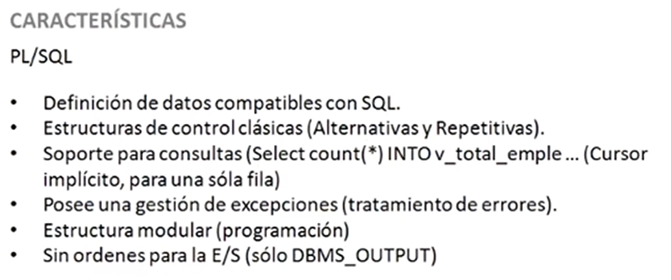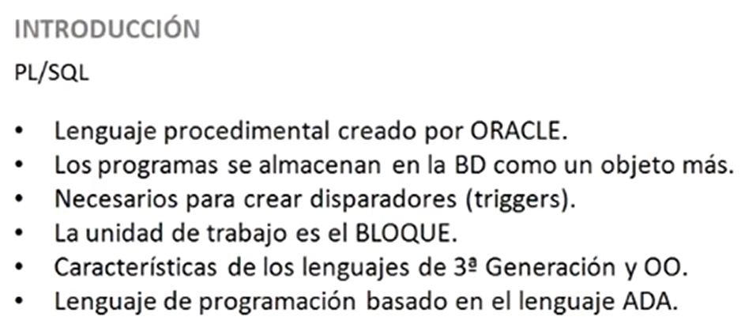

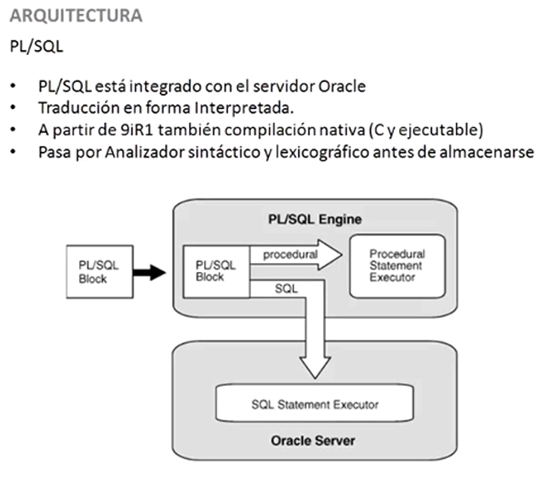

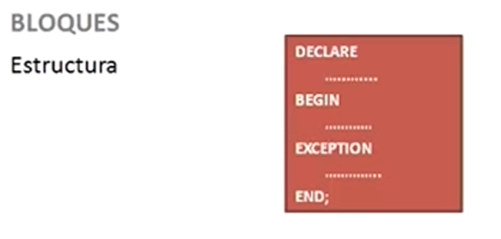

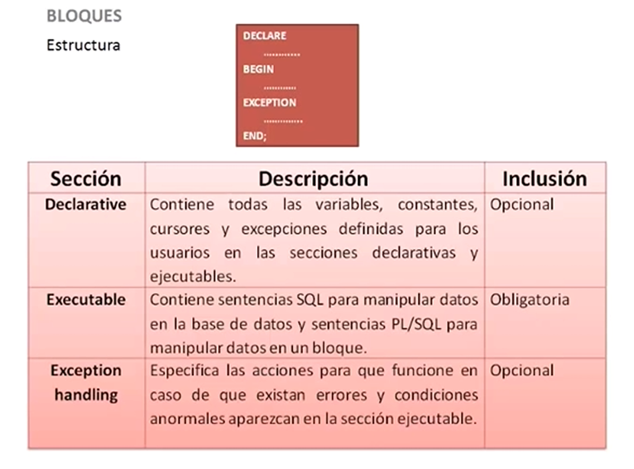

Ejemplo:

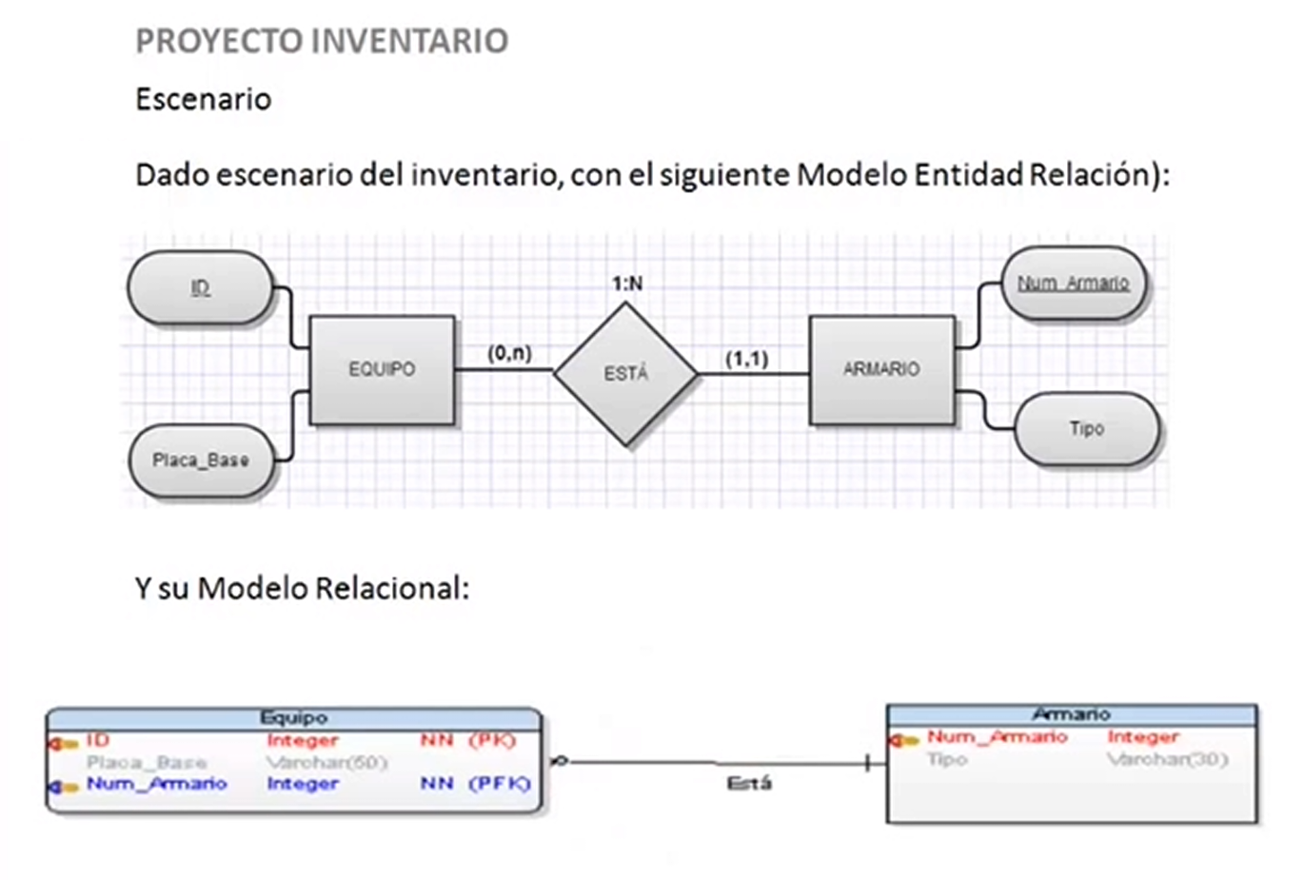

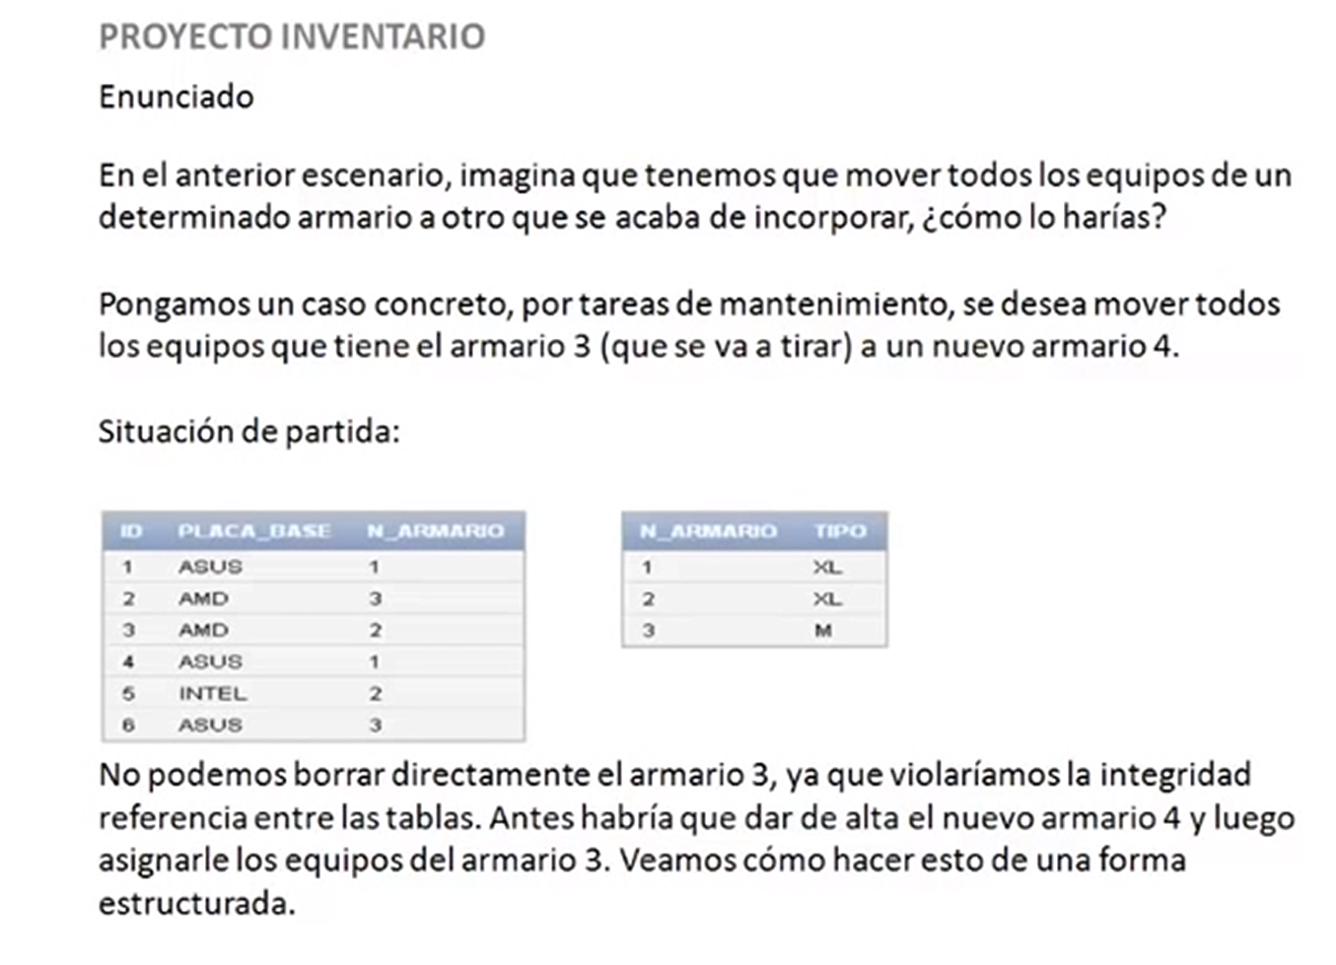

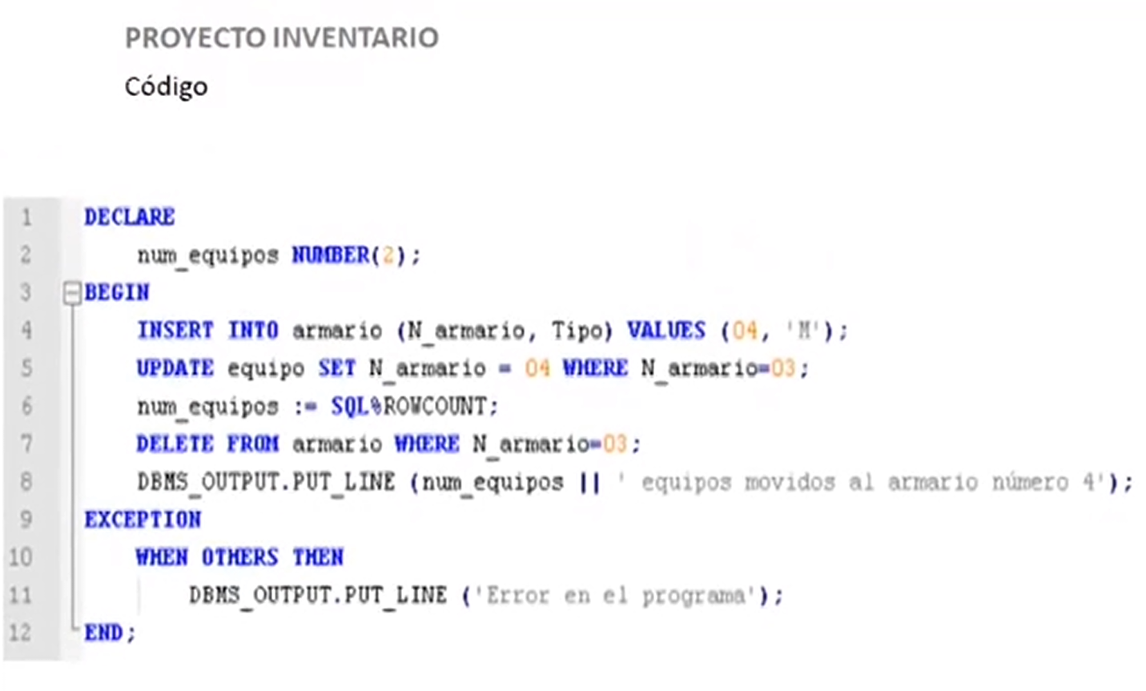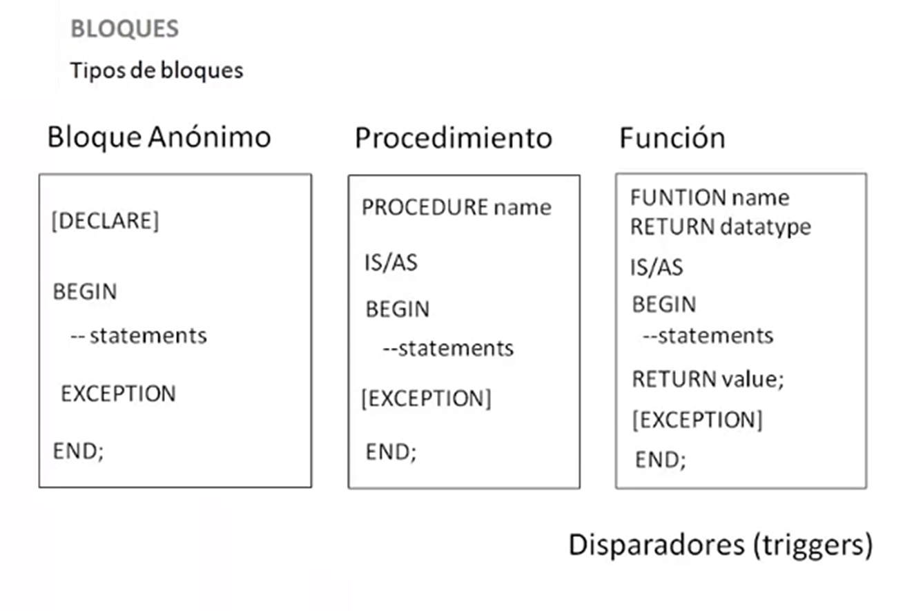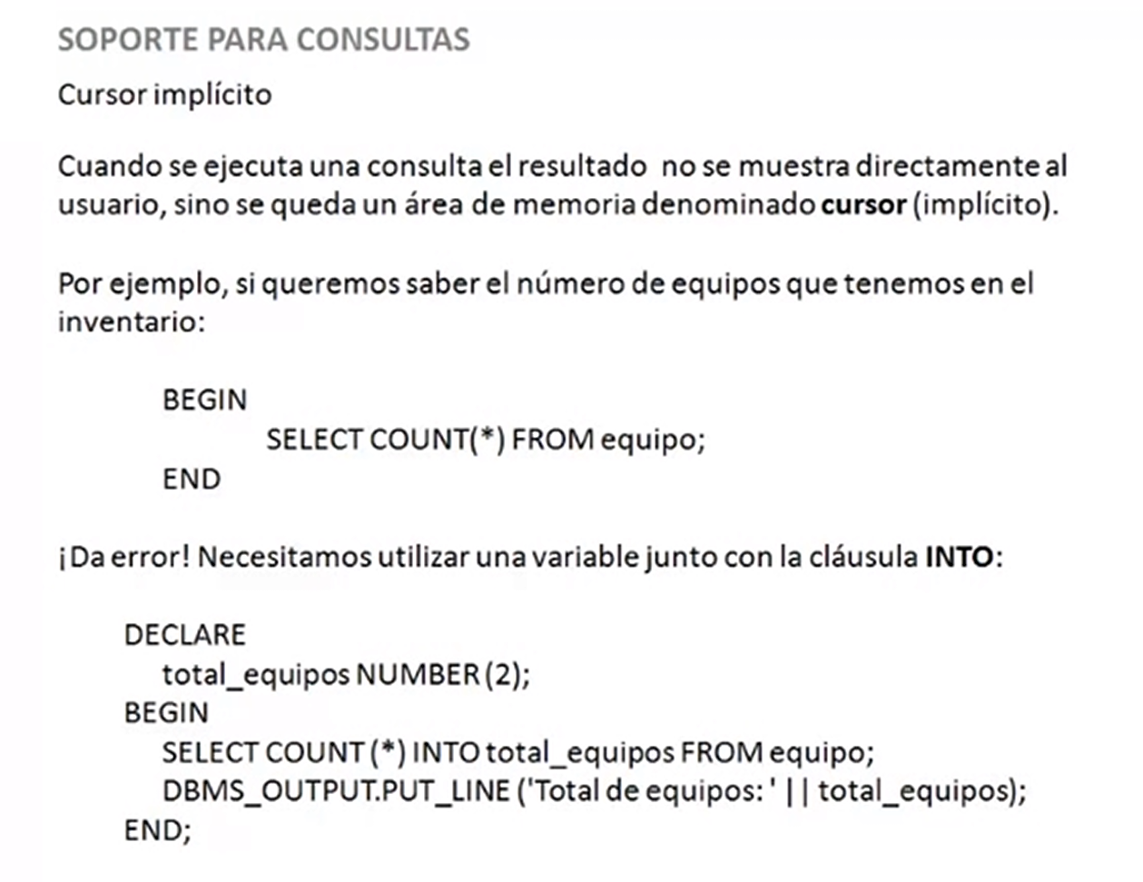

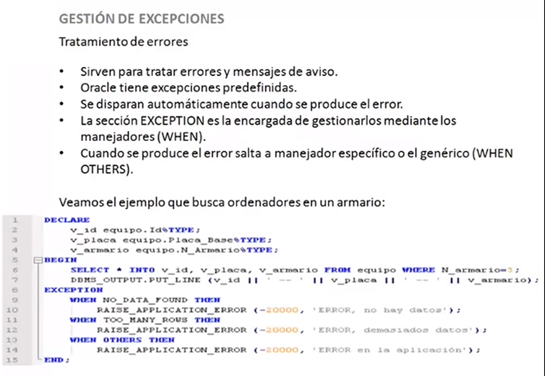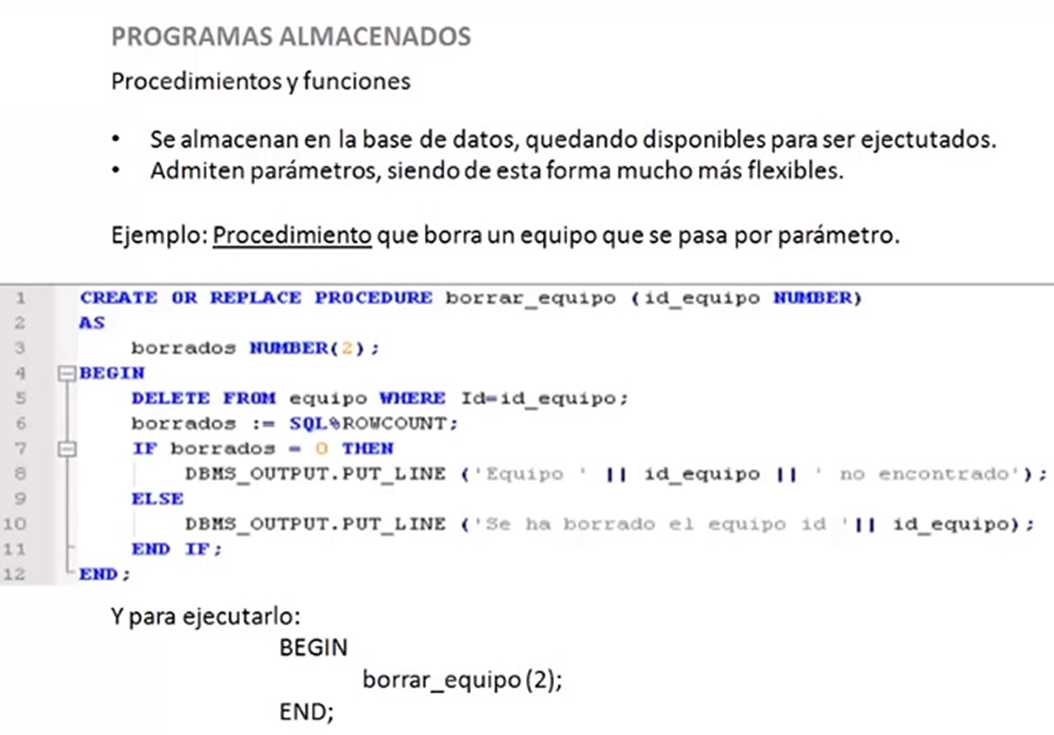

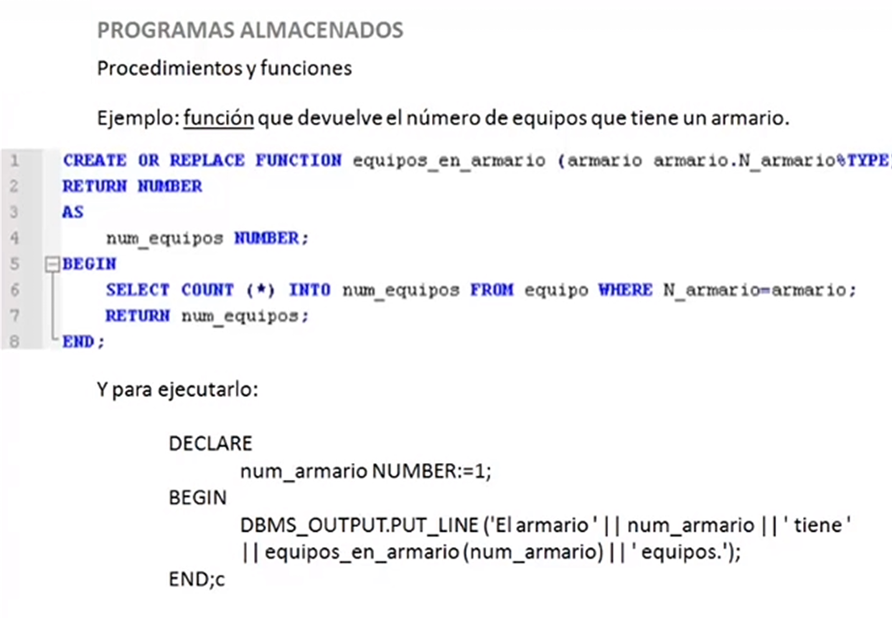

Como introducción vamos a ver algunos elementos y conceptos básicos del lenguaje. PL/SQL no es CASE-SENSITIVE, es decir, no diferencia mayúsculas de minúsculas como otros lenguajes de programación como C o Java. Sin embargo, debemos recordar que [Oracle](http://www.juntadeandalucia.es/servicios/madeja/glossary/12/lettero#term570) es CASE-SENSITIVE en las búsquedas de texto.

Una línea en PL/SQL contiene grupos de caracteres, conocidos como UNIDADES LÉXICAS, que pueden ser clasificadas como: DELIMITADORES, IDENTIFICADORES, LITERALES, COMENTARIOS o EXPRESIONES.

**DELIMITADOR:**Es un símbolo, simple o compuesto, que tiene una función especial en PL/SQL:

Operadores Aritméticos

Operadores Lógicos

Operadores Relacionales

**IDENTIFICADOR:**Son empleados para nombrar objetos de programas en PL/SQL, así como a unidades dentro del mismo:

Constantes

Cursores

Variables

Subprogramas

Excepciones

Paquetes

**LITERAL:** Es un valor de tipo numérico, carácter, cadena o lógico no representado por un identificador (es un valor explícito).

**COMENTARIO:** Es una aclaración que el programador incluye en el código. Son soportados dos estilos de comentarios, el de línea simple y de multilínea, para lo cual son empleados ciertos caracteres especiales.

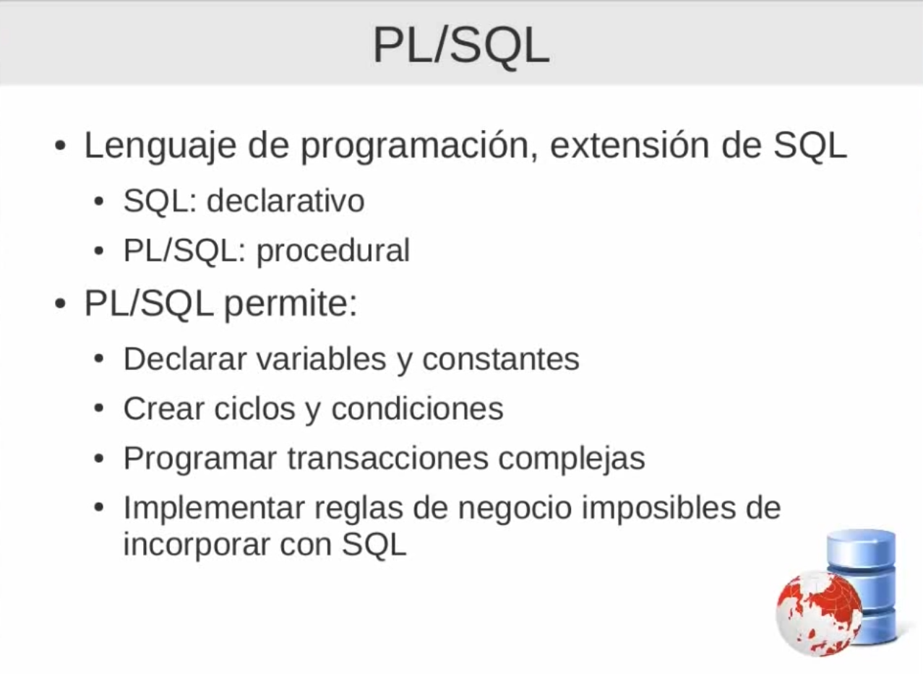

Hay tres tipos de programas en PL/SQL, funciones, procedimientos y trigers, todos ellos son bloques y están divididos en tres partes:

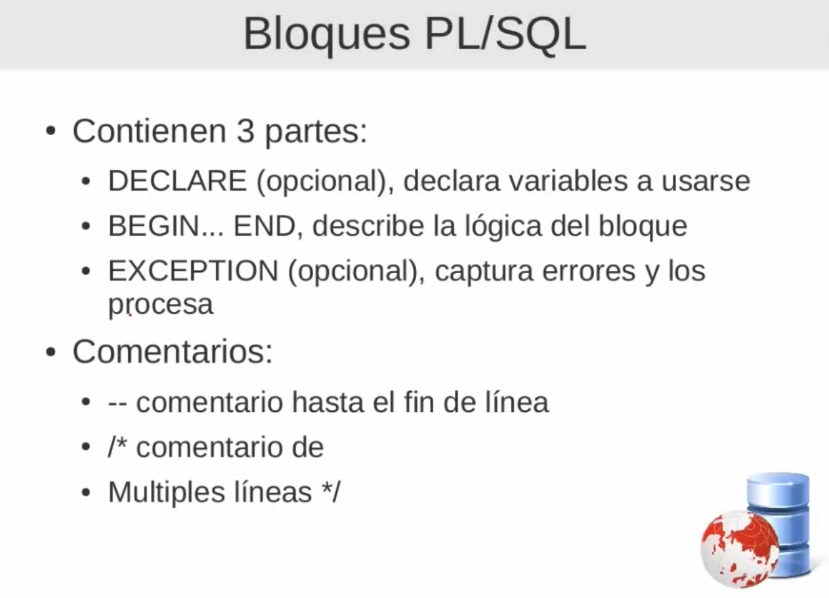

# Declaración de variables.

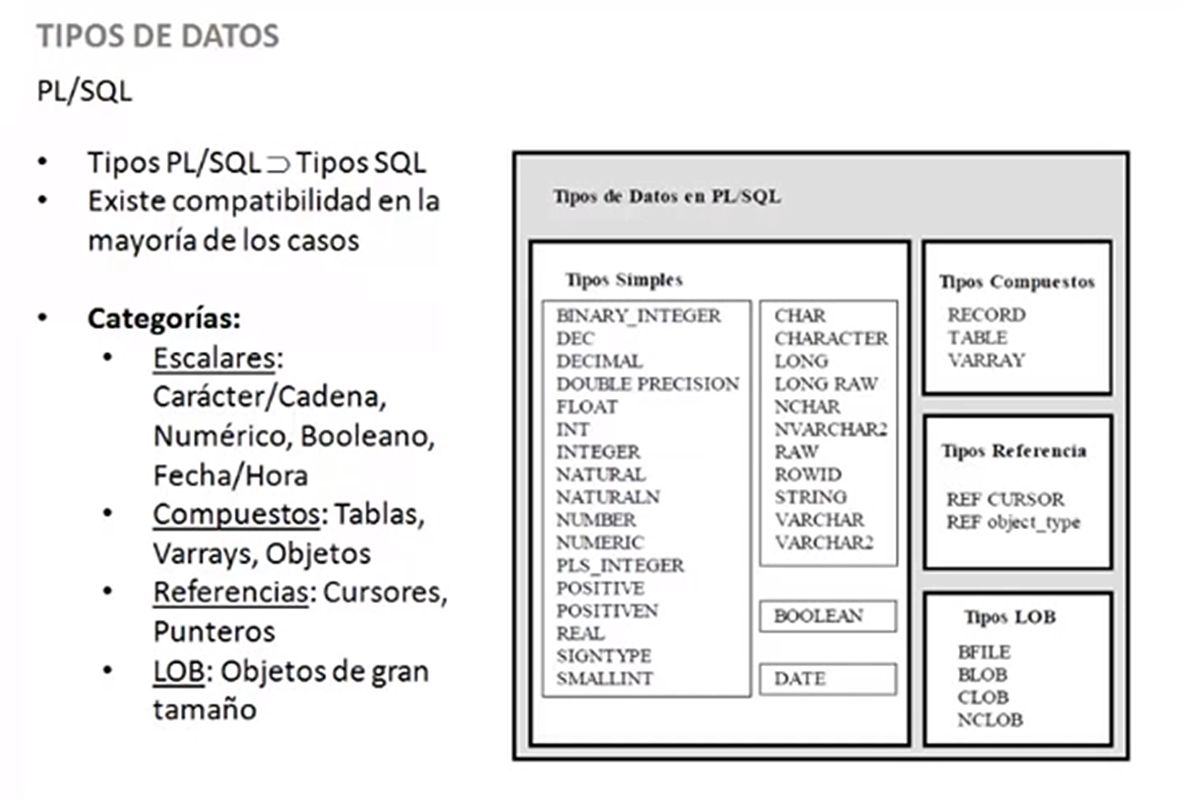

PL/SQL posee los mismos tipos de datos que SQL y además tiene los suyos propios.

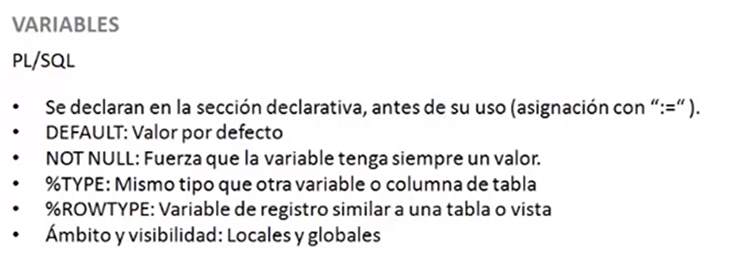

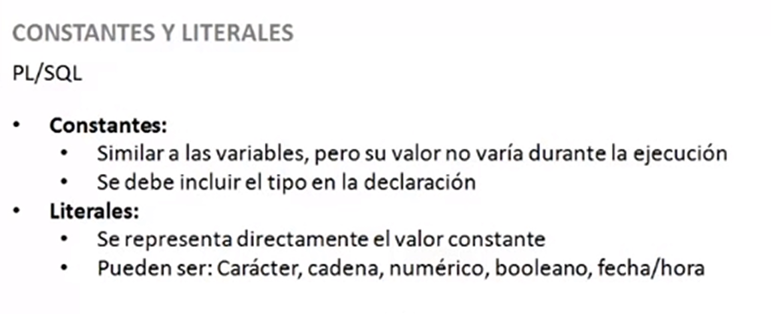

Para declarar una constante hay que incluir en su declaración la palabra clave ***CONSTANT***.

Los booleans en PL/SQL tienen valor **true**, **false** o **null**.

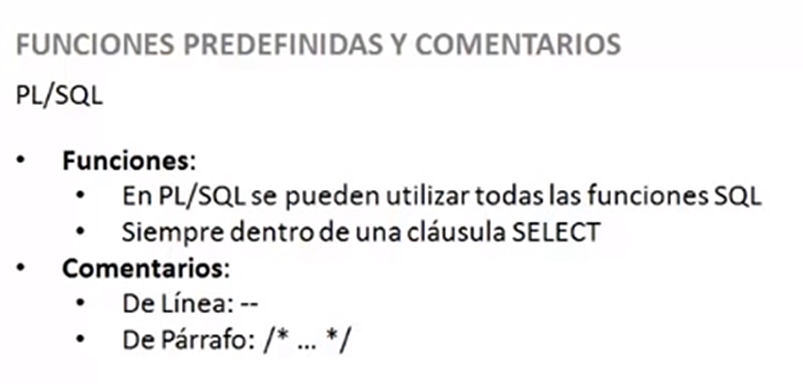

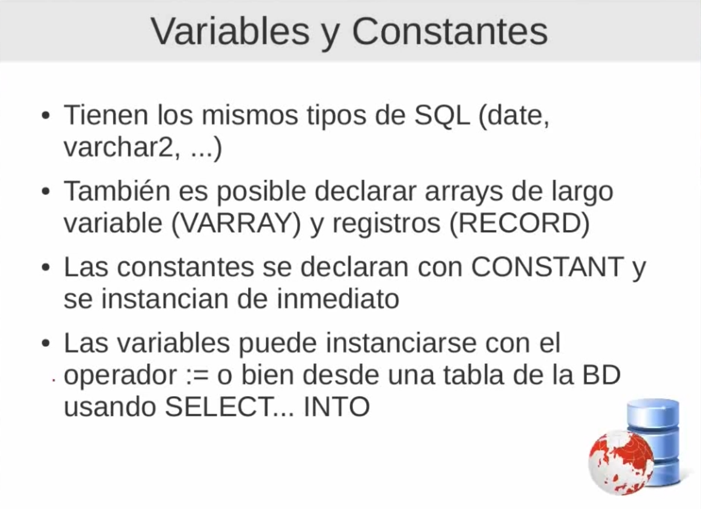

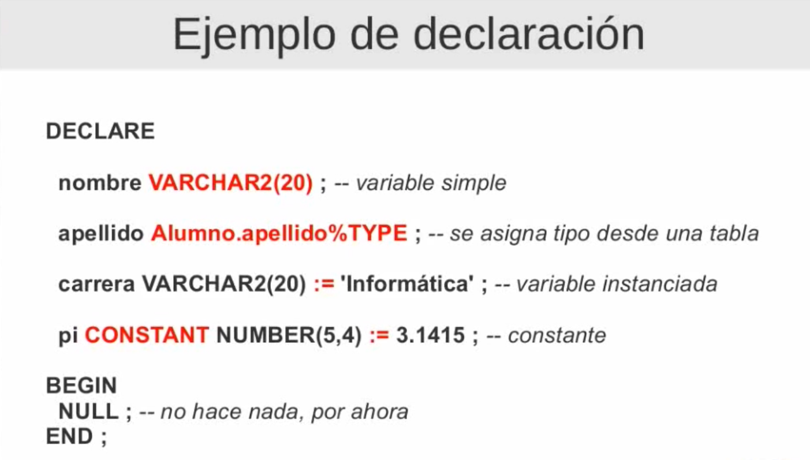

El valor de las constantes ha de ser definido al crearlas.

# Records.

Un record es una unidad que agrupa variables de distintos tipos.

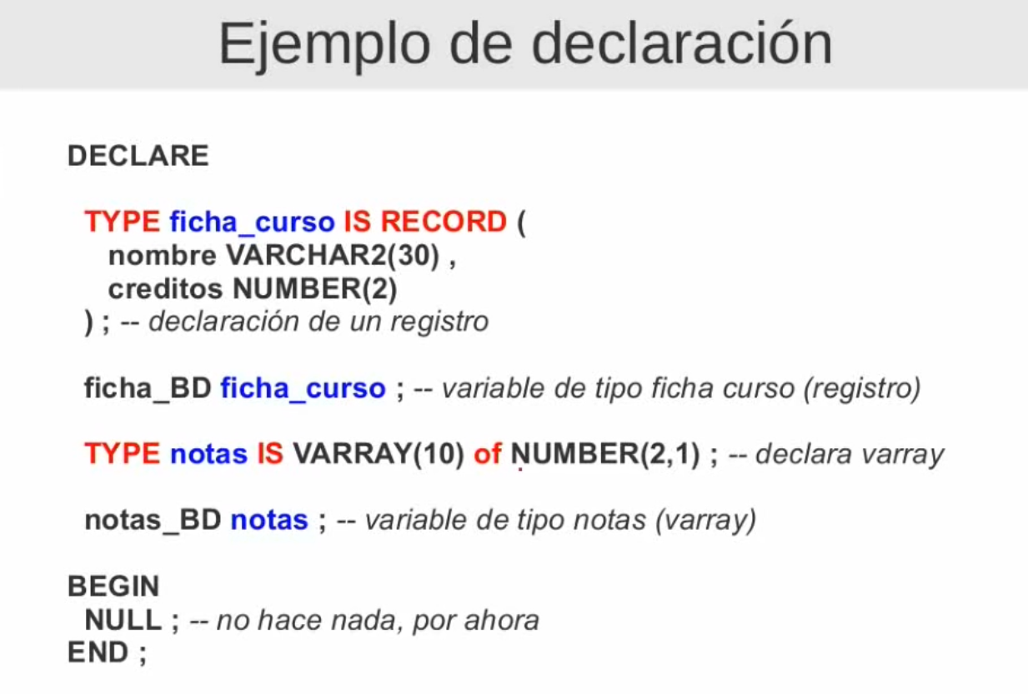

En este caso estamos declarando un **record** que va a ser una concatenación de dos variables, nombre y creditos.

Hay otra forma de declarar los **records**:

Básicamente es la es la forma de asignar valores a las variables cuando me estoy trayendo los valores desde una query.

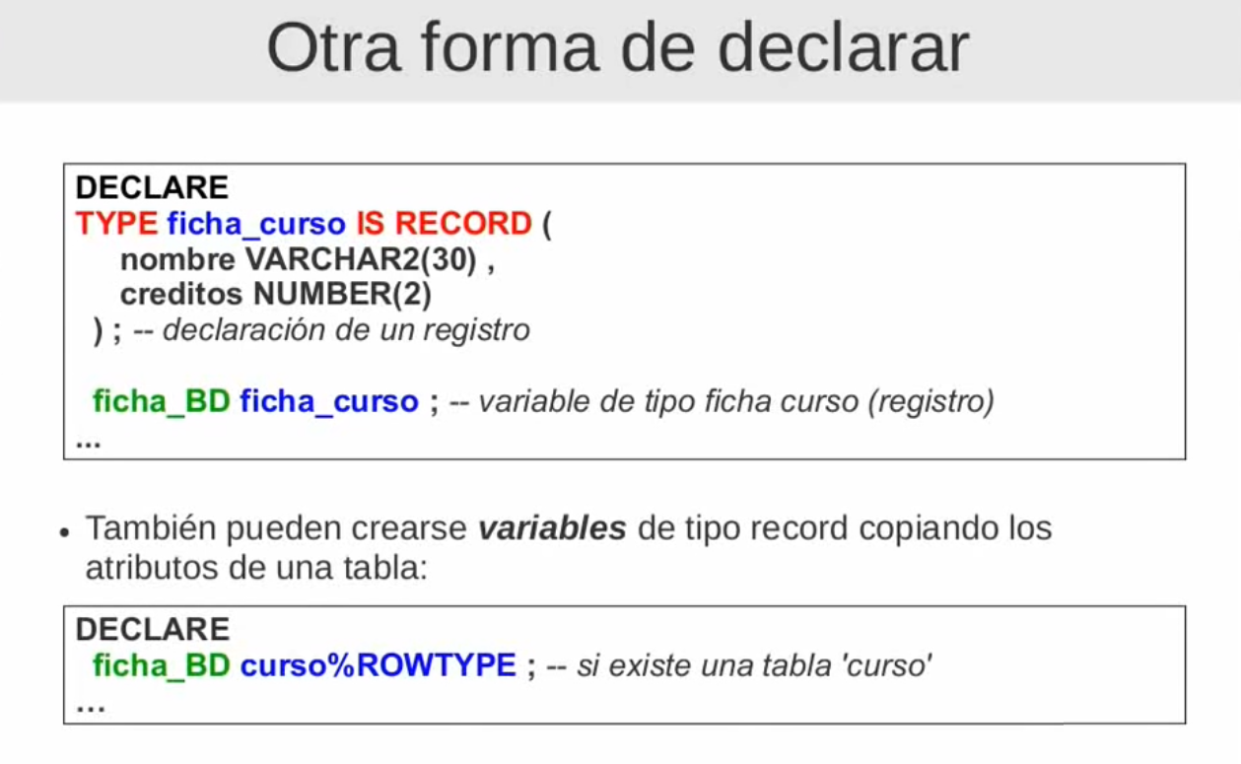

Con esta segunda forma copiamos la estructura de la tabla que tengamos, Nombre, Apellidos, DNI…etc, y creamos un record con dicha estructura, de forma que, si cambia la estructura de la tabla, también lo hará nuestro record.

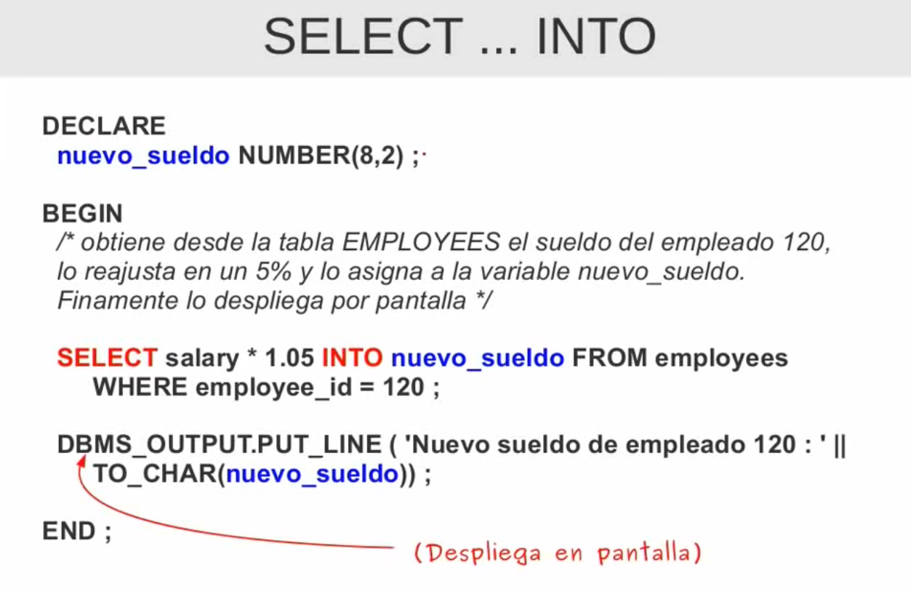

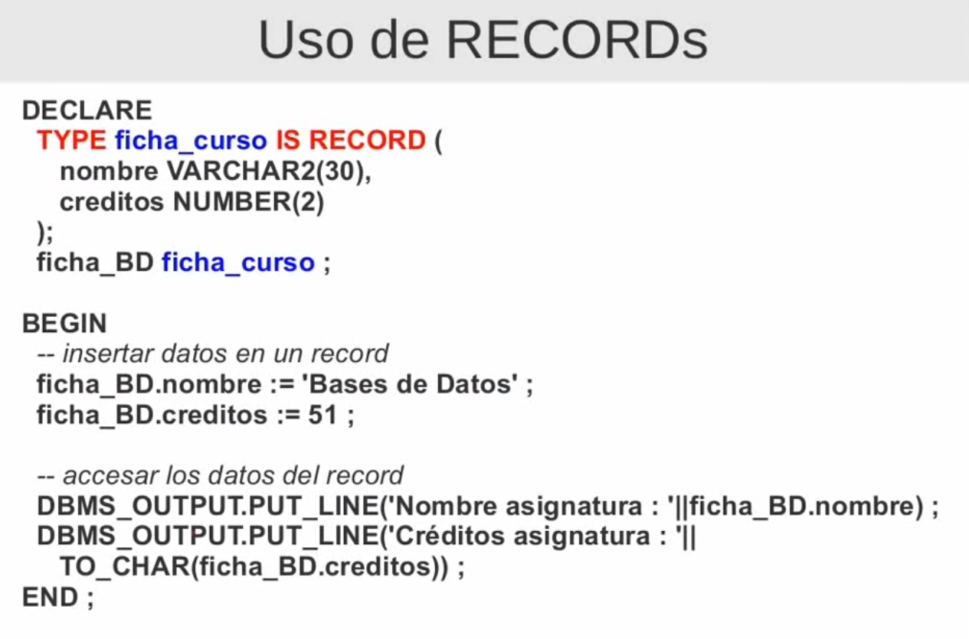

# Arrays.

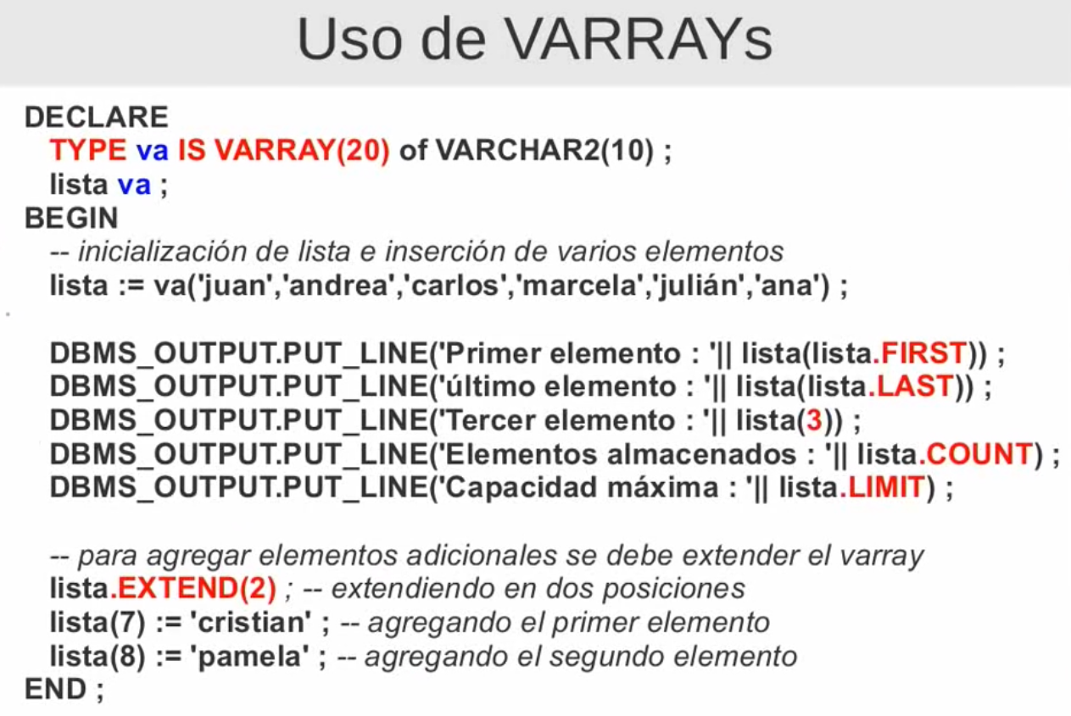

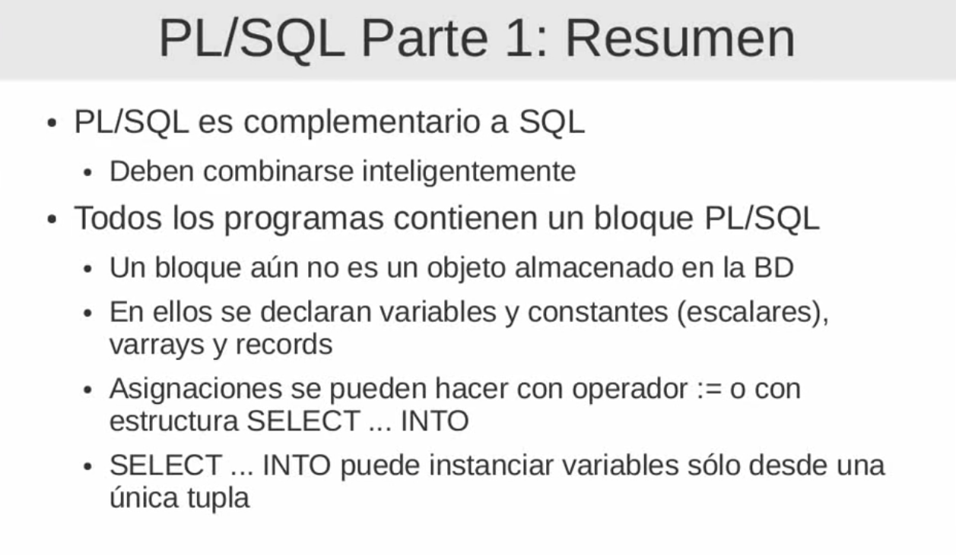

# Estructuras de control y cursores.

Ejemplo:

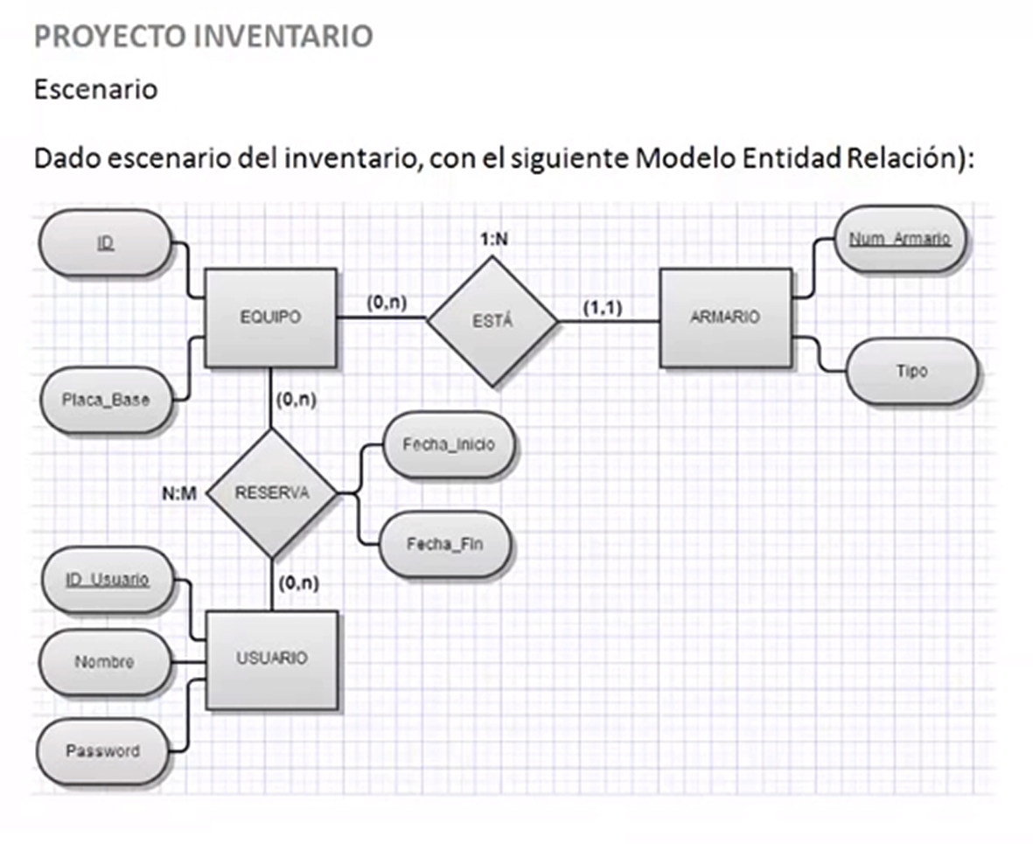

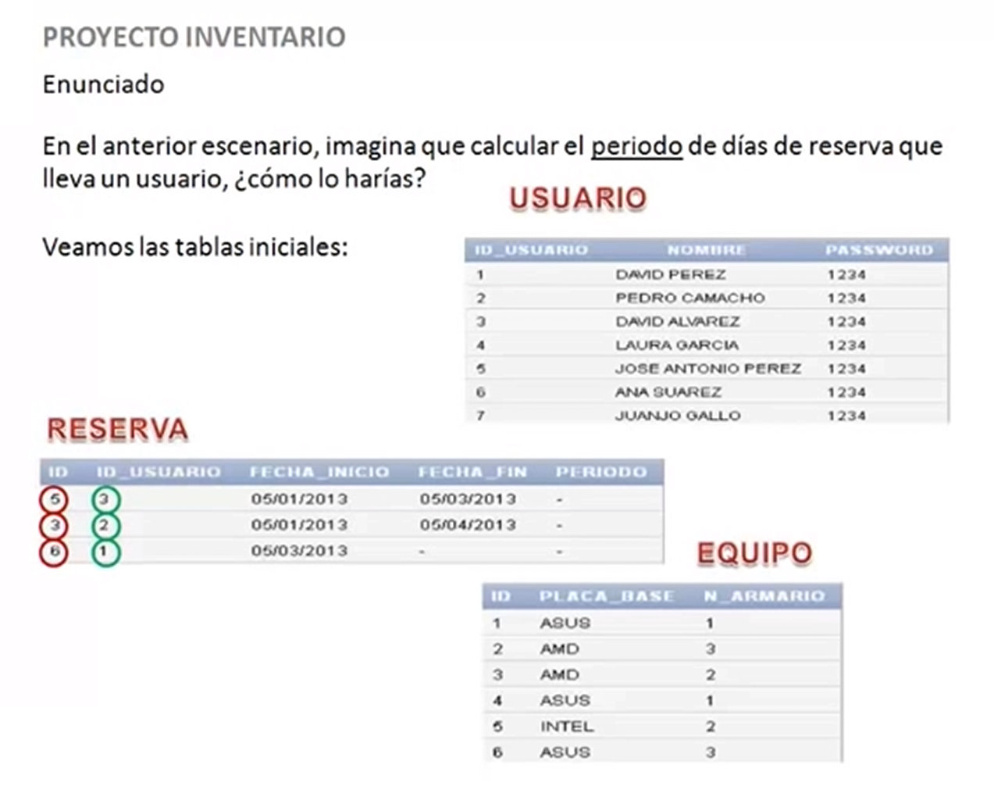

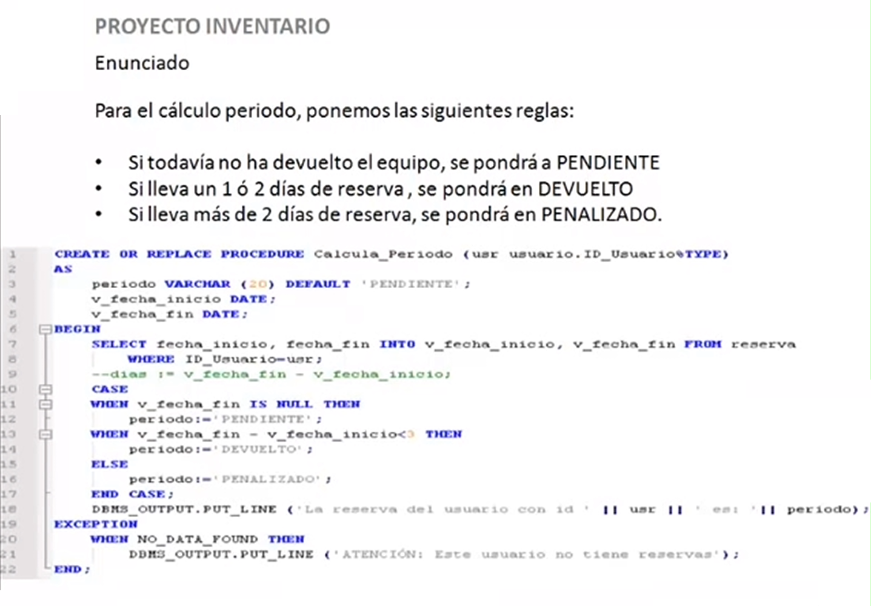

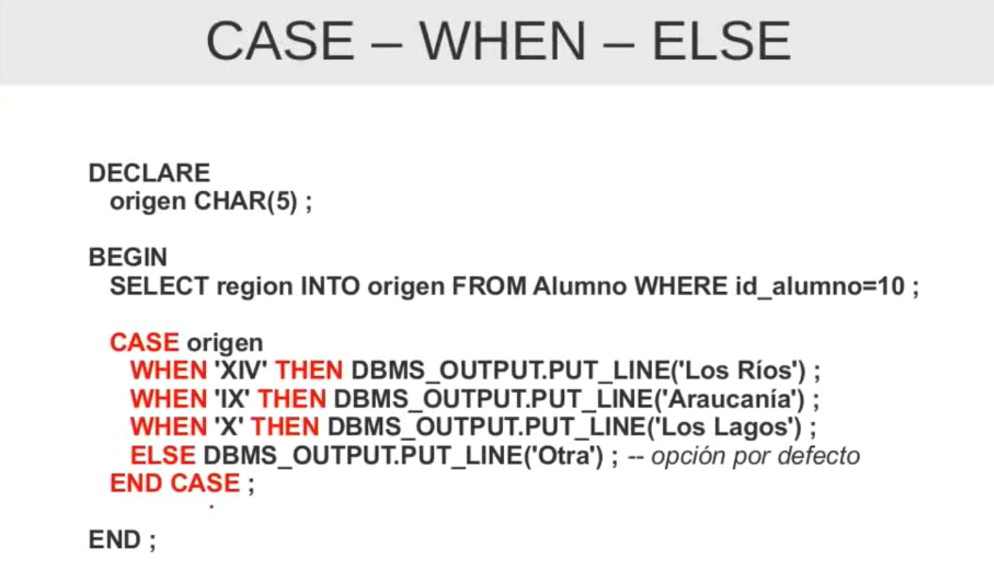

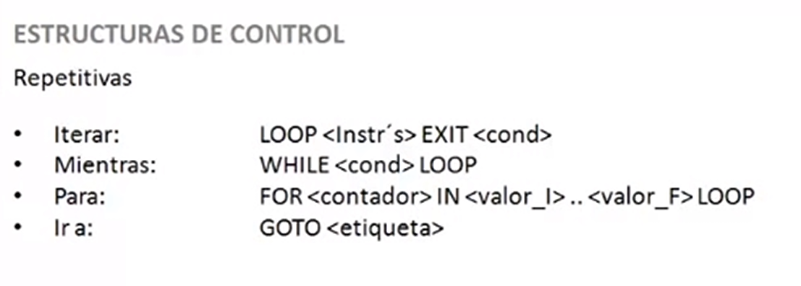

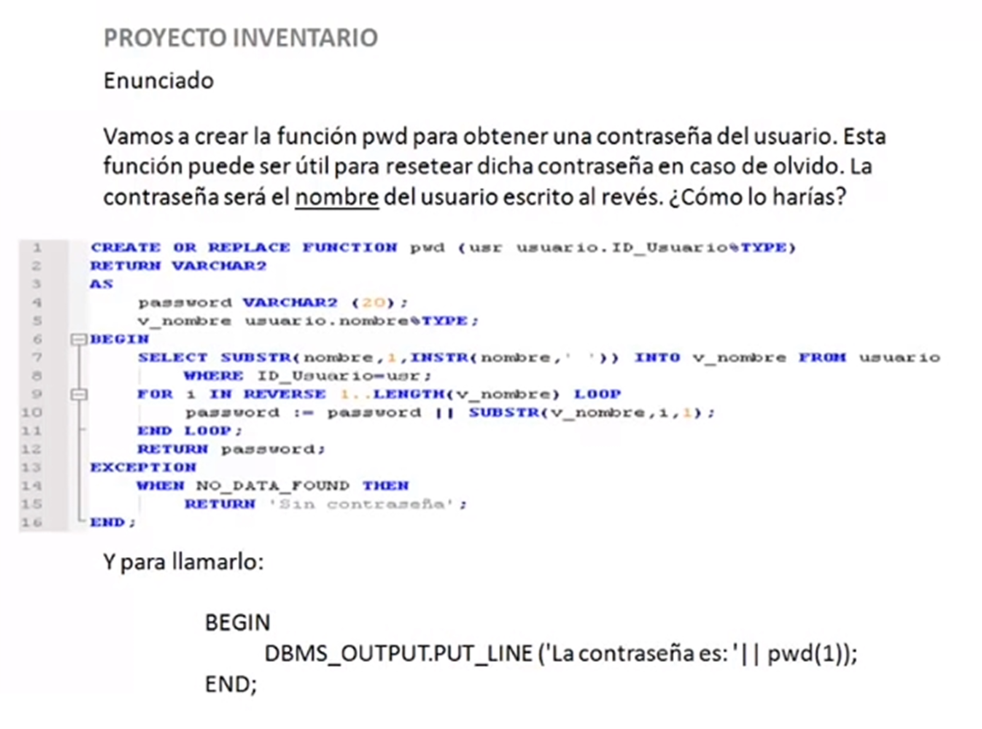

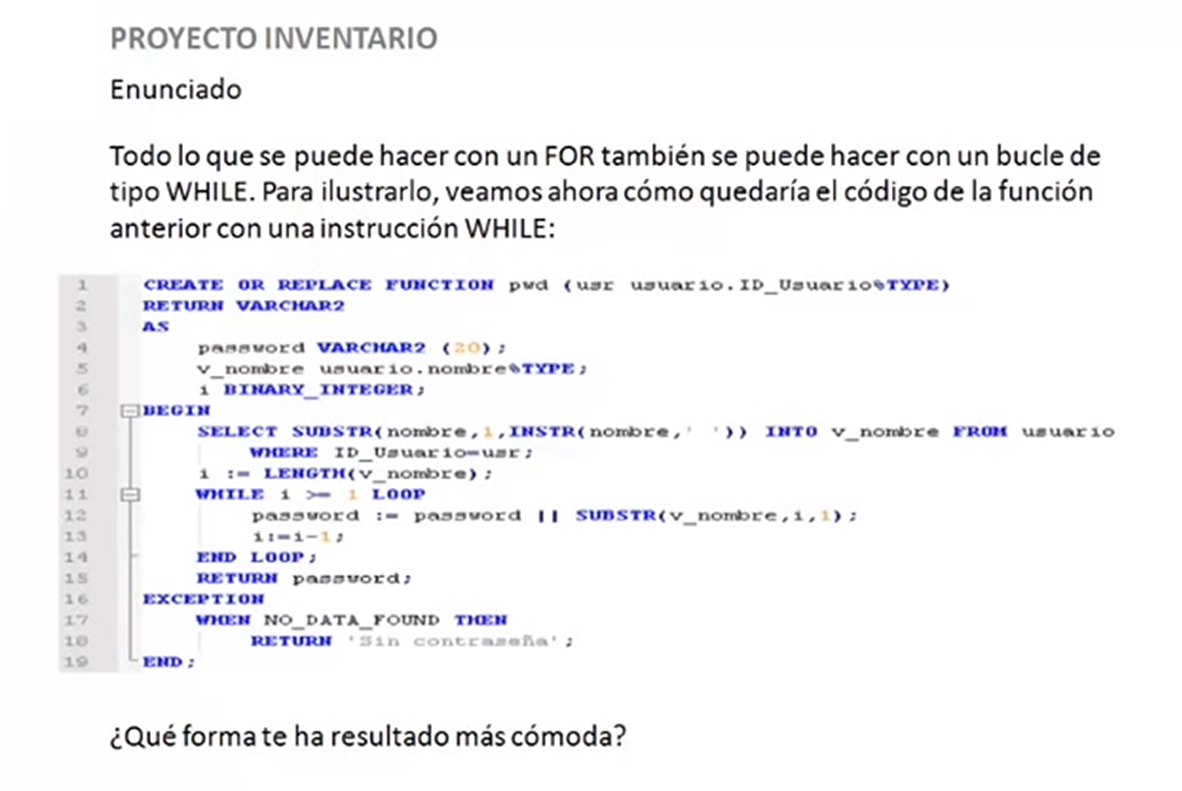

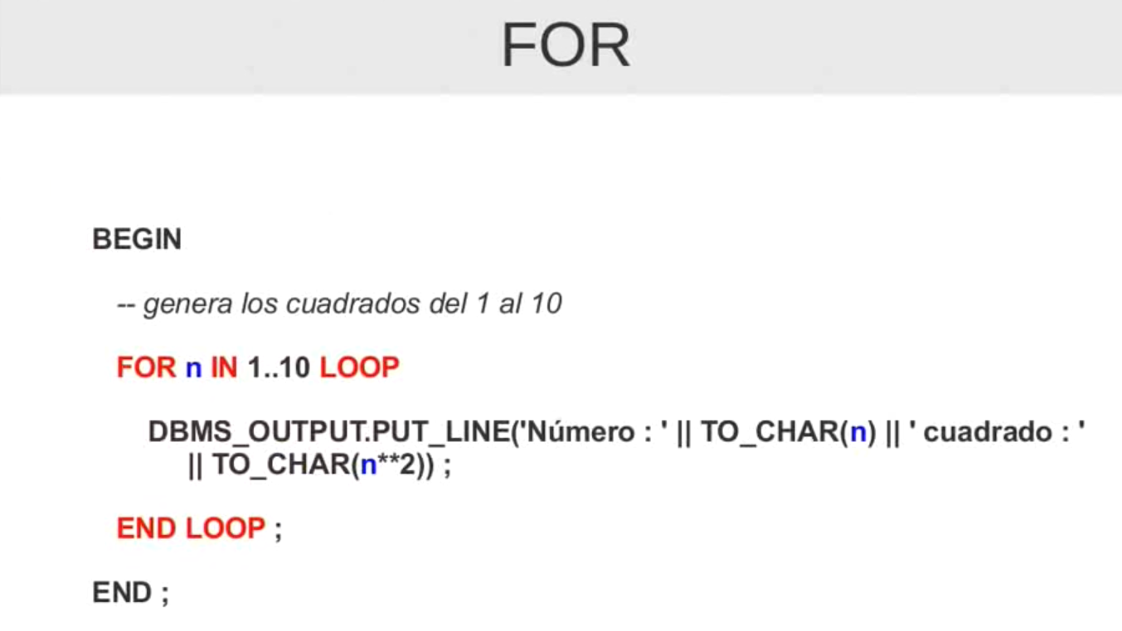

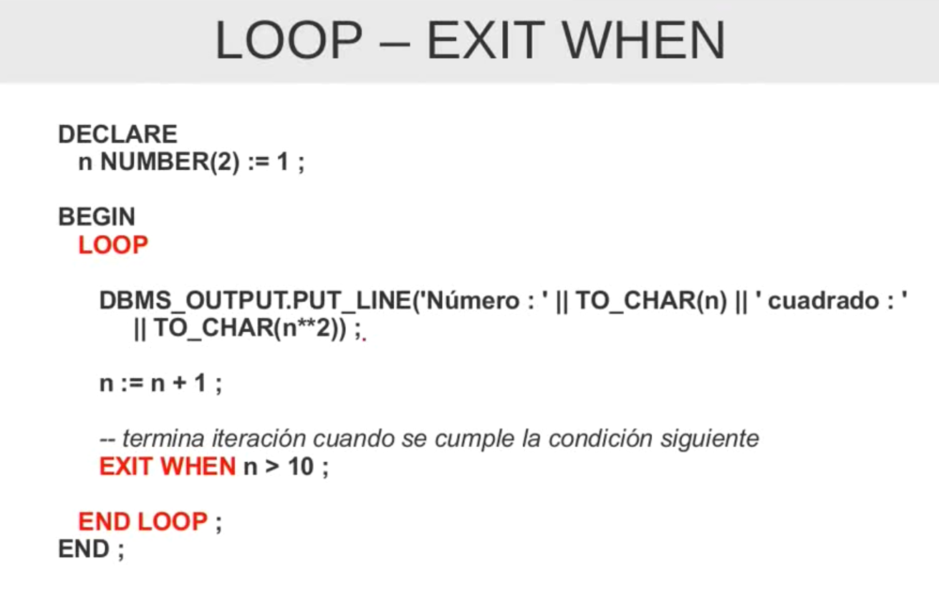

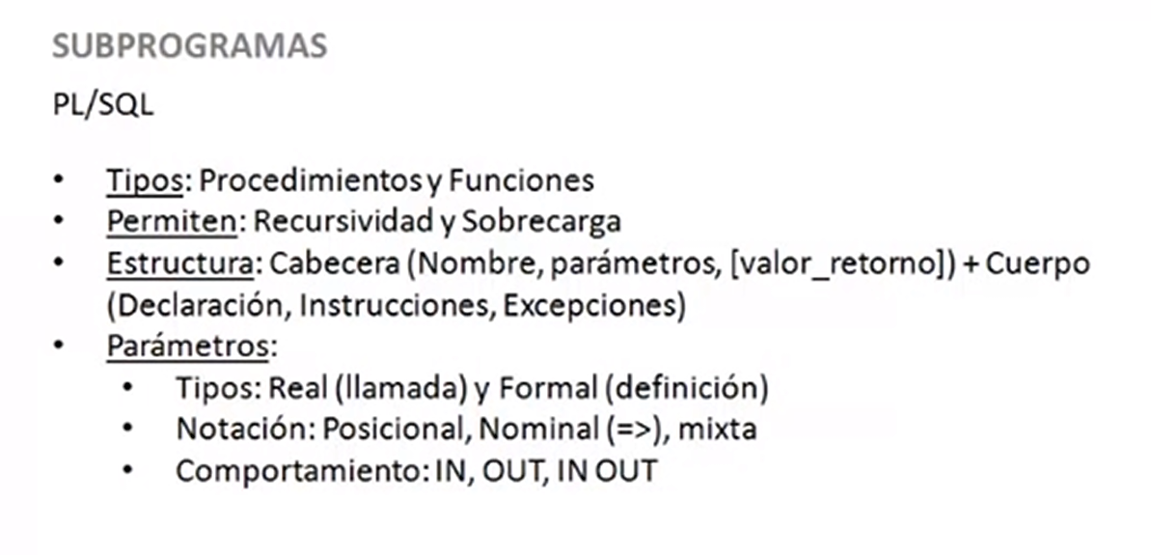

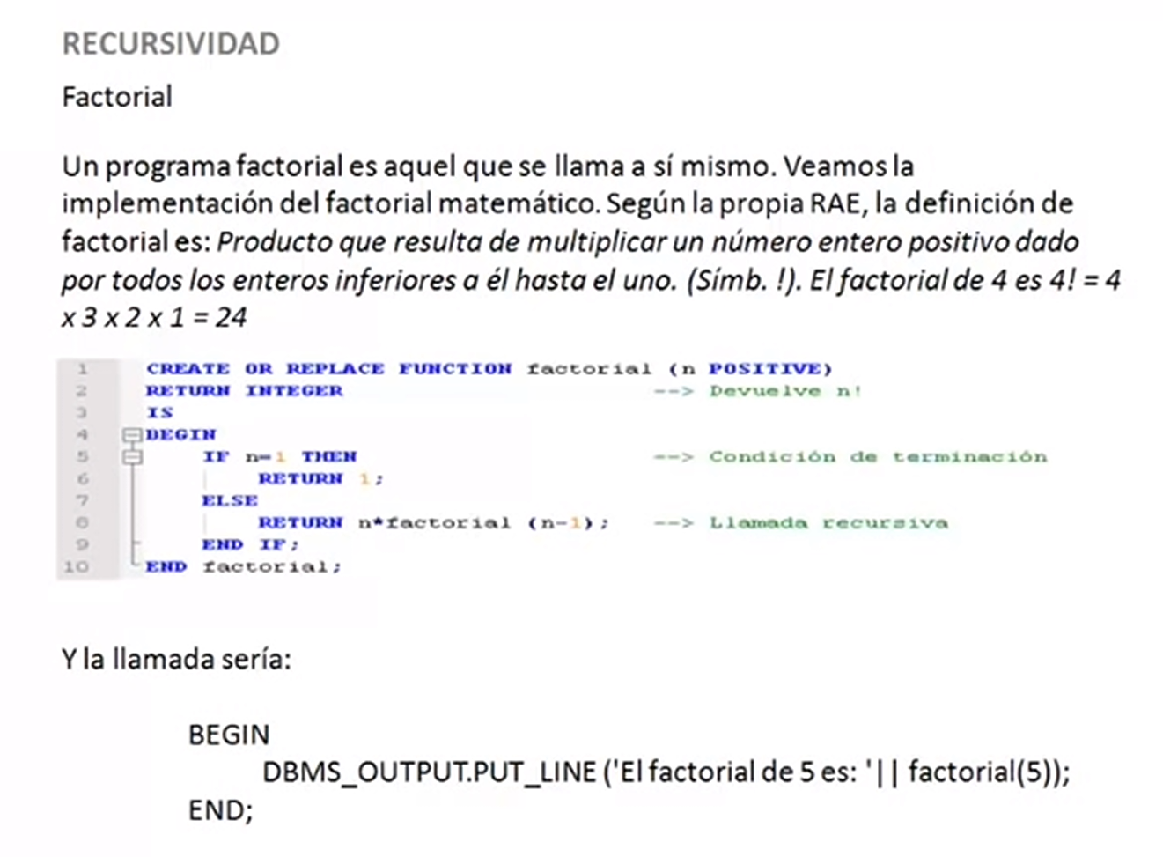

# Cursores.

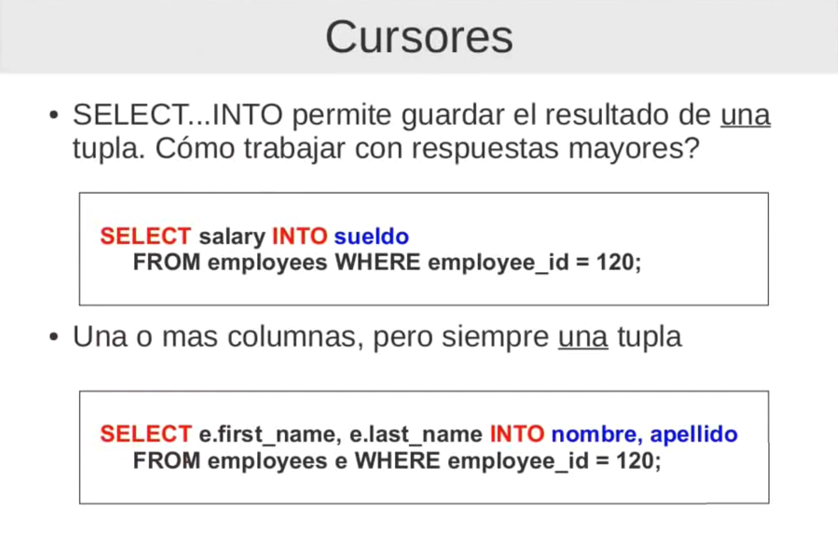

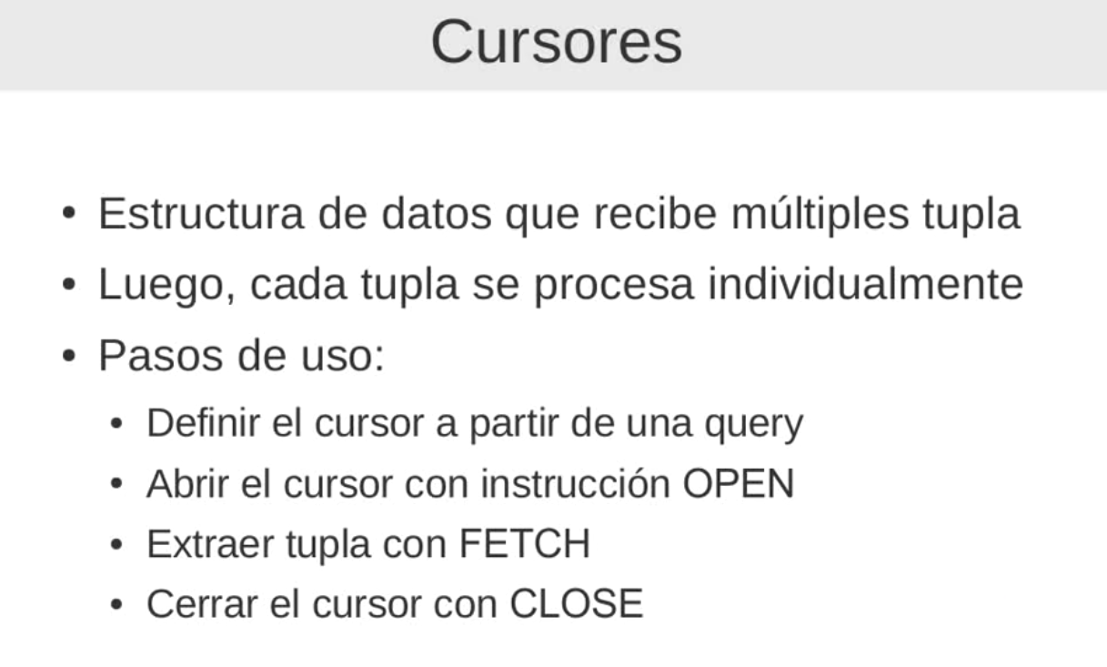

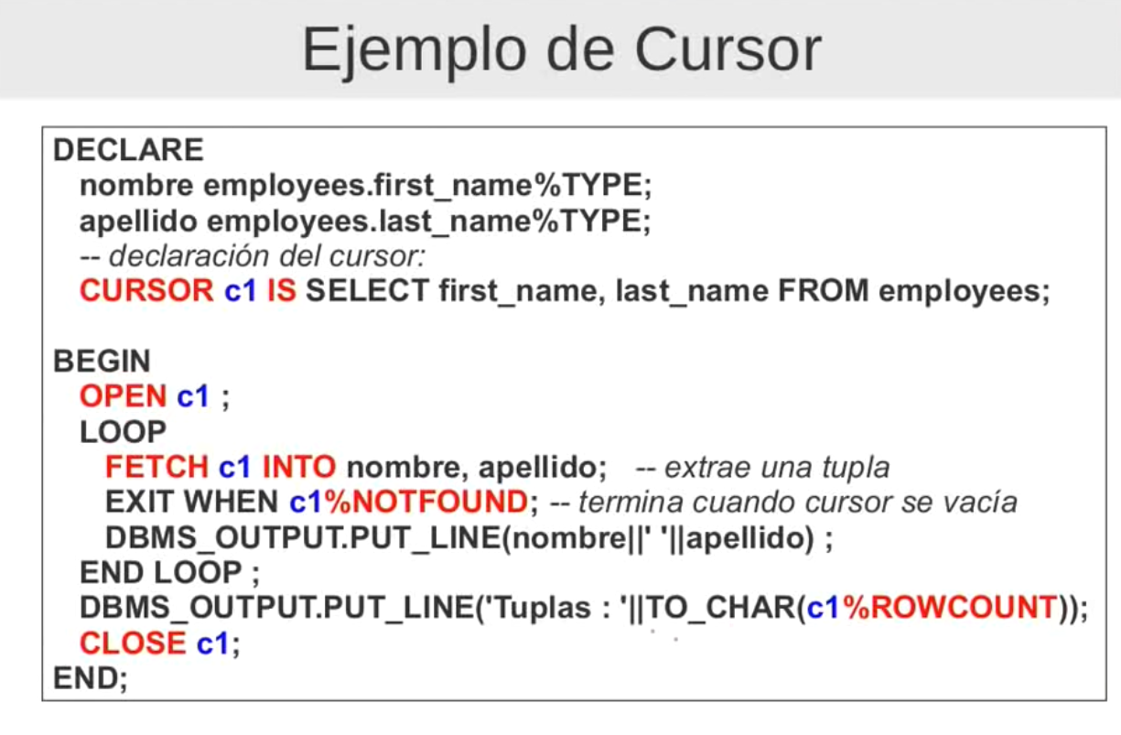

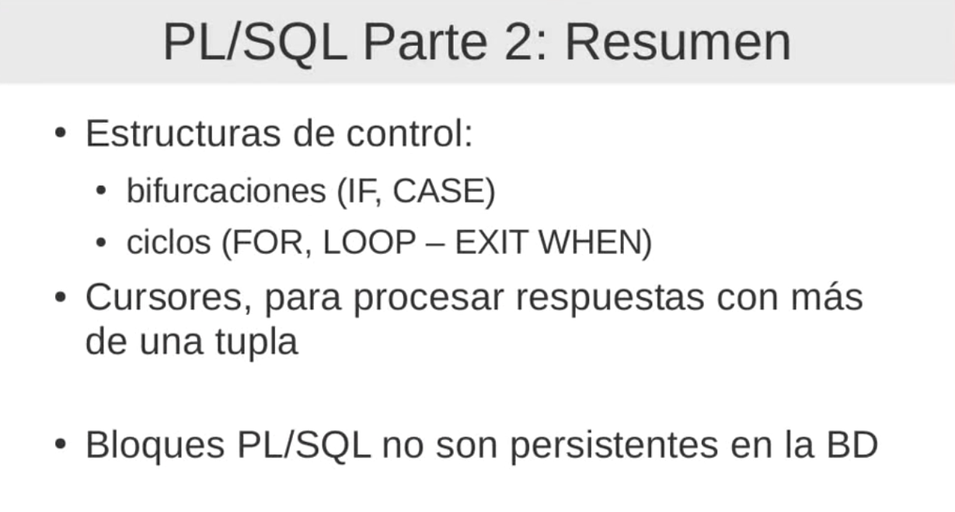

# Procedimientos y funciones.

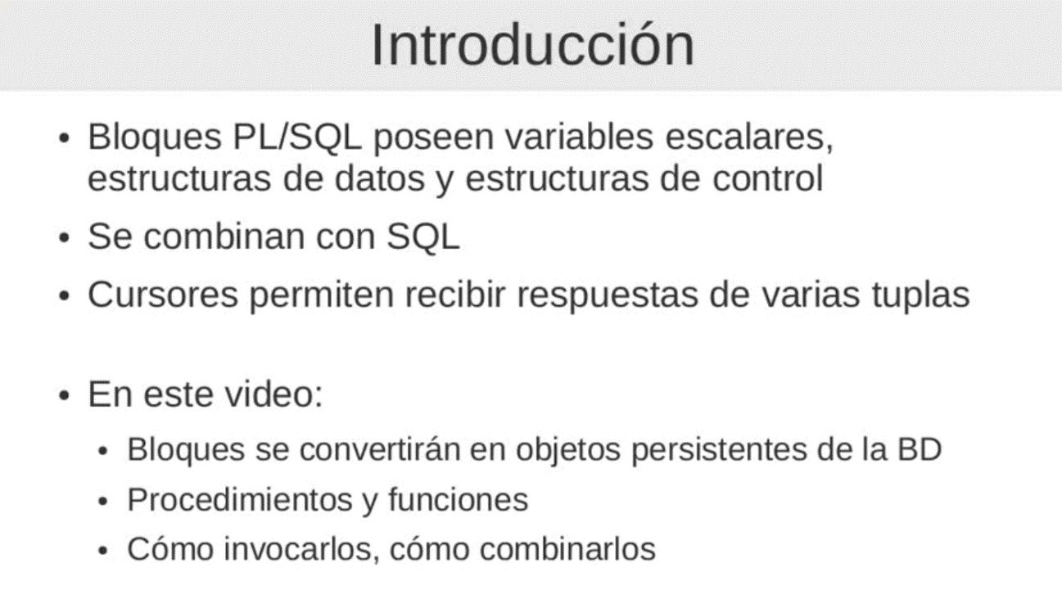

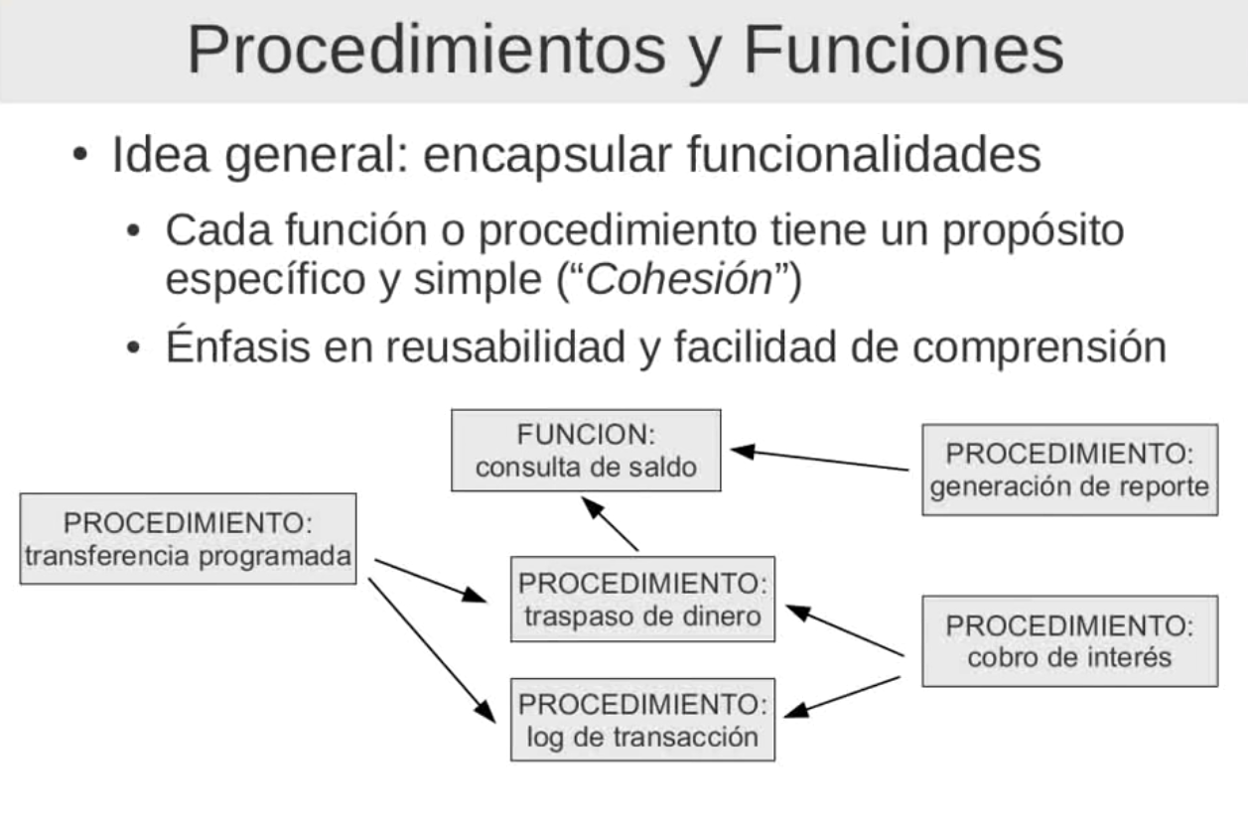

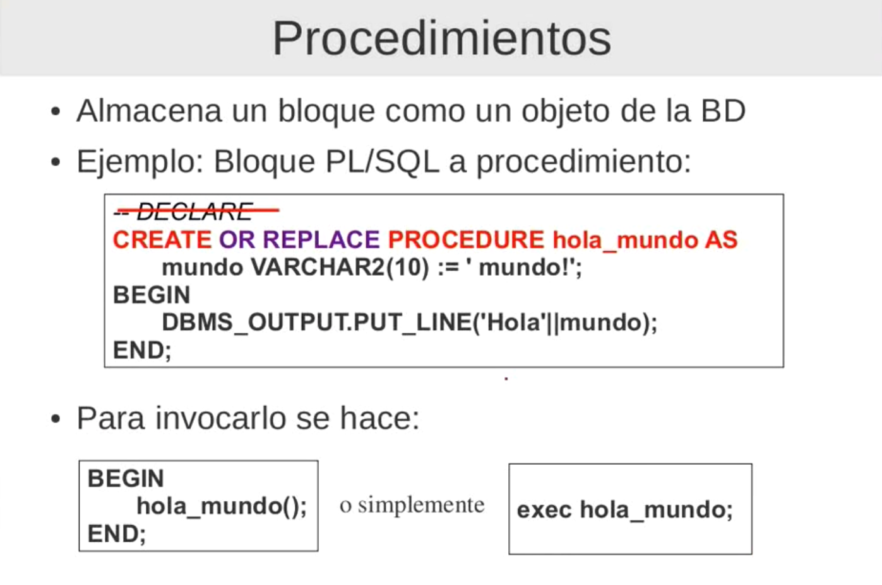

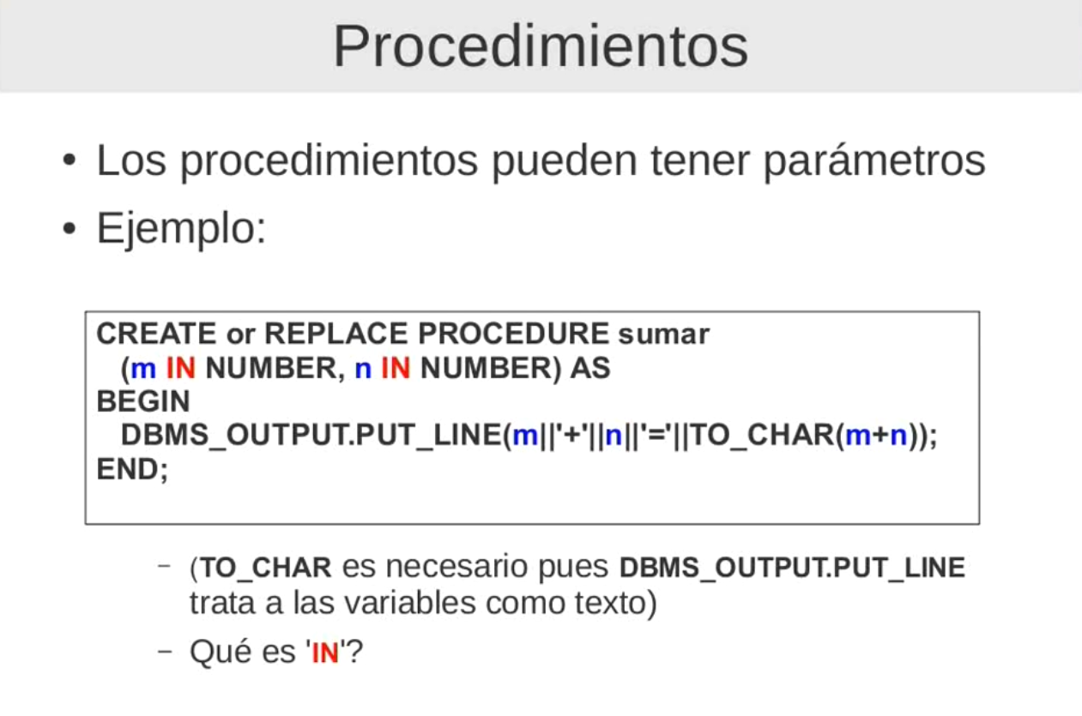

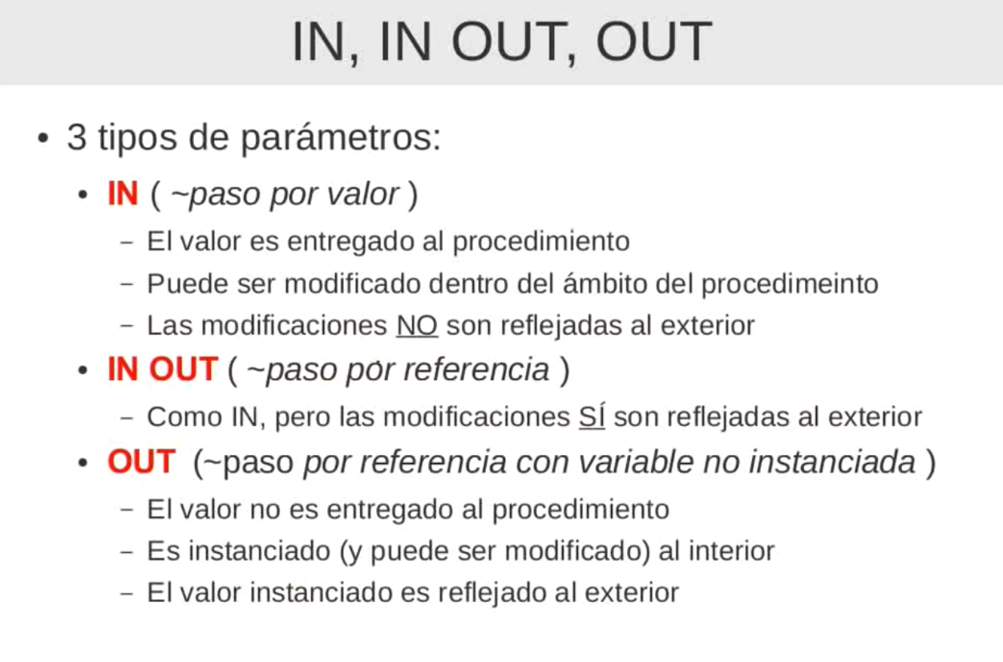

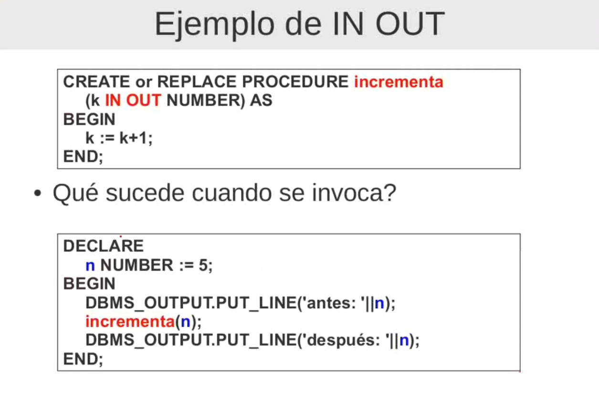

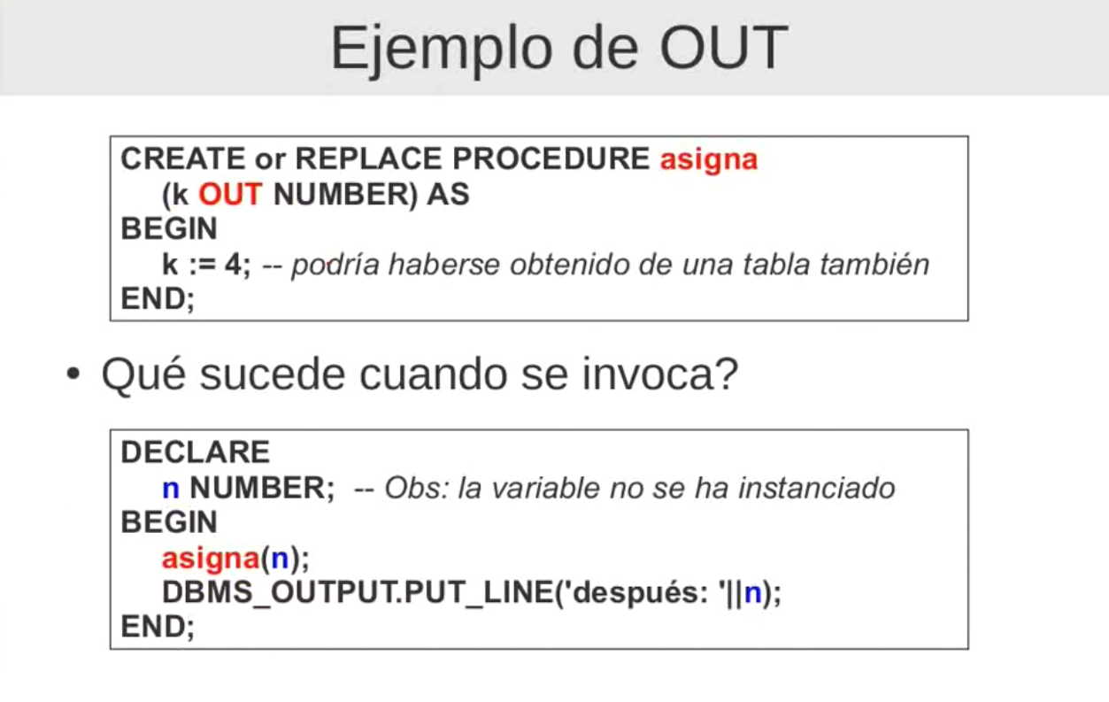

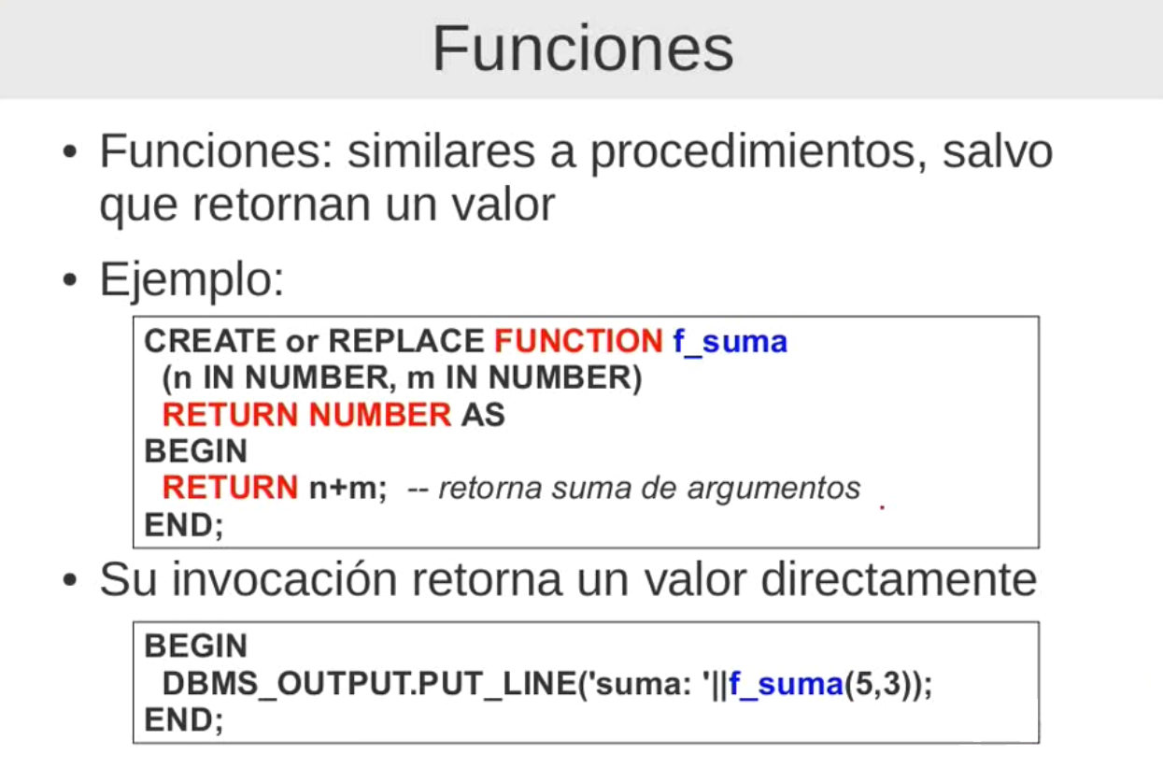

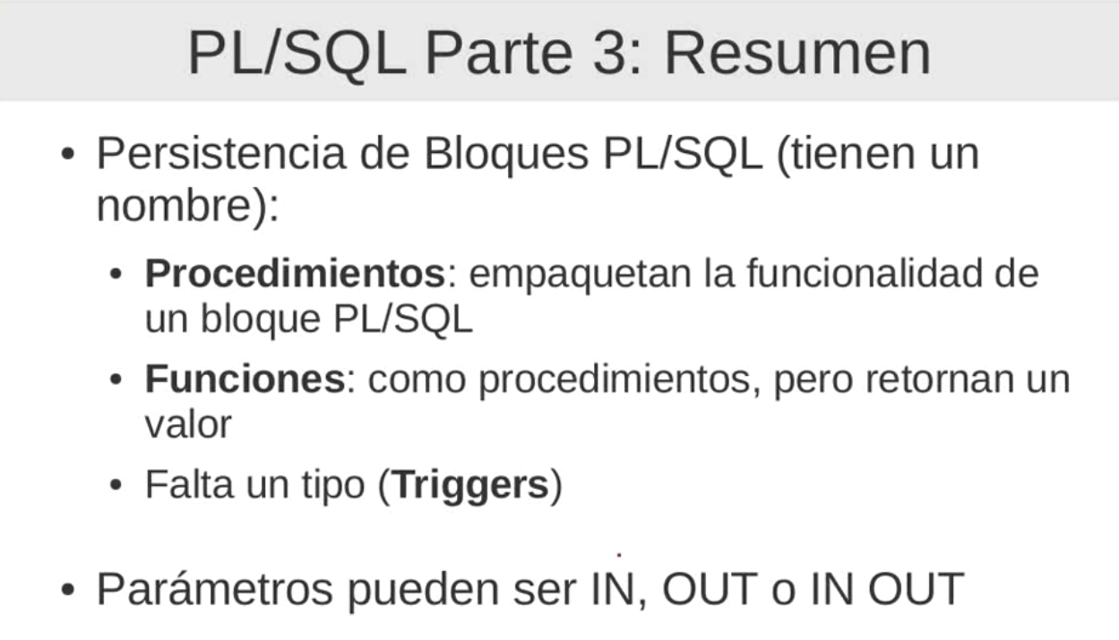

# Excepciones.

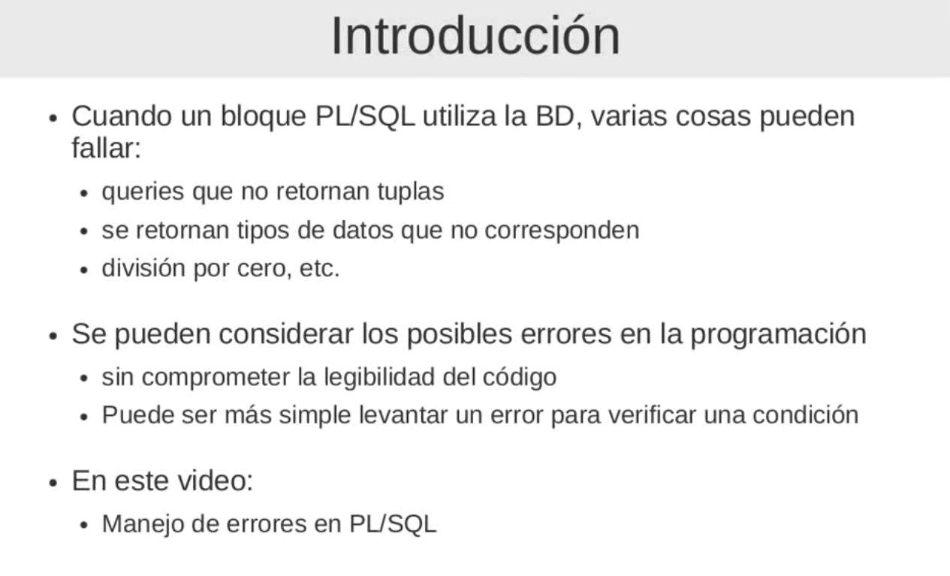

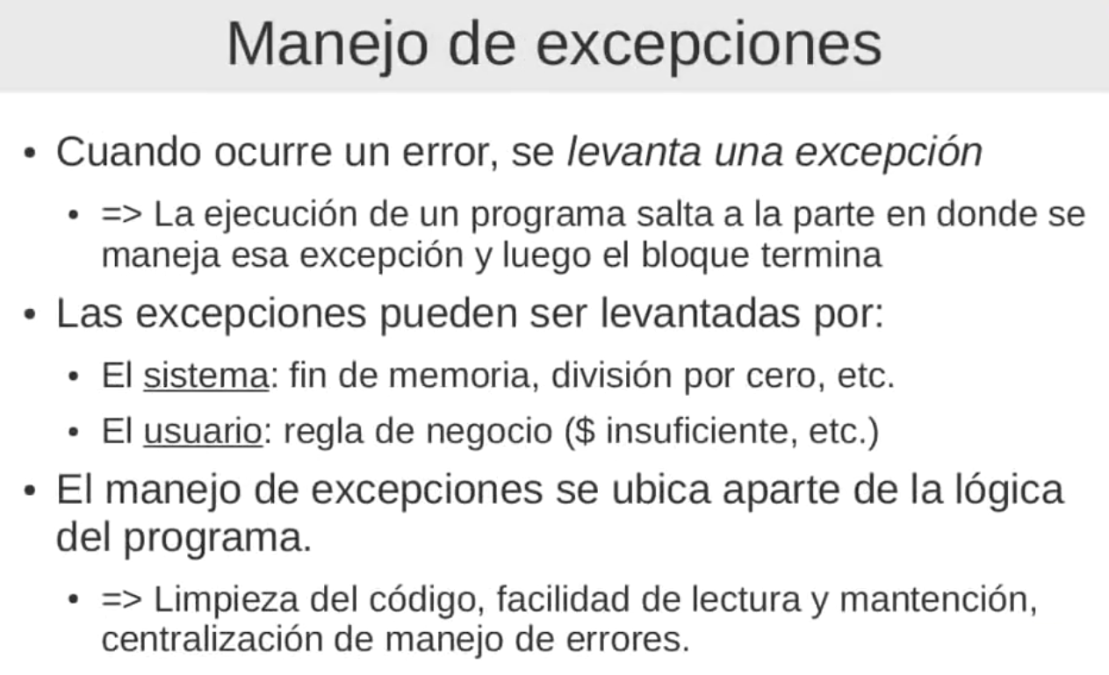

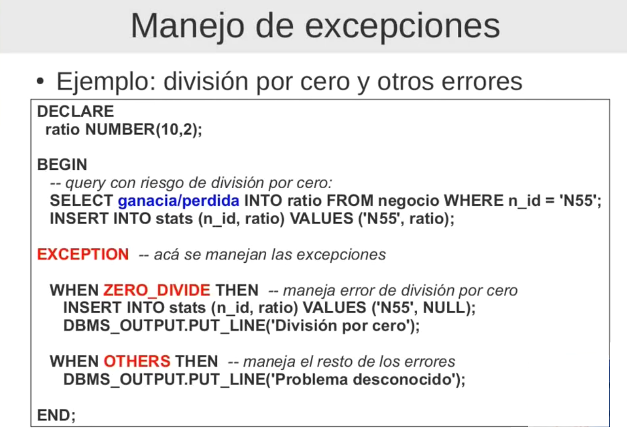

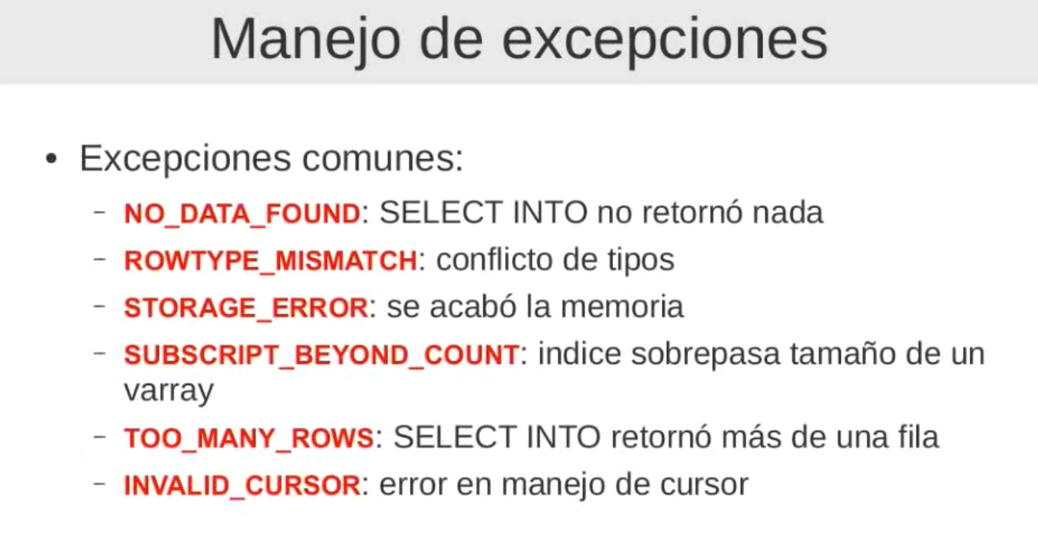

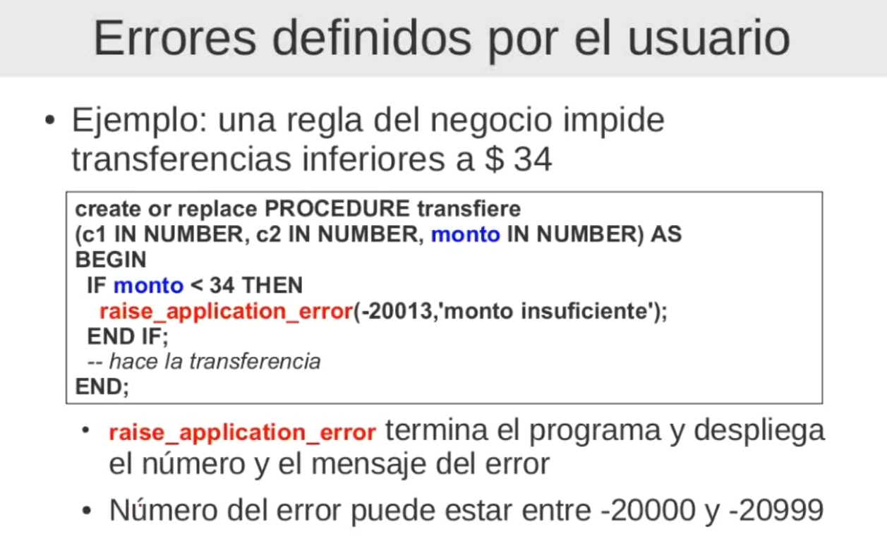

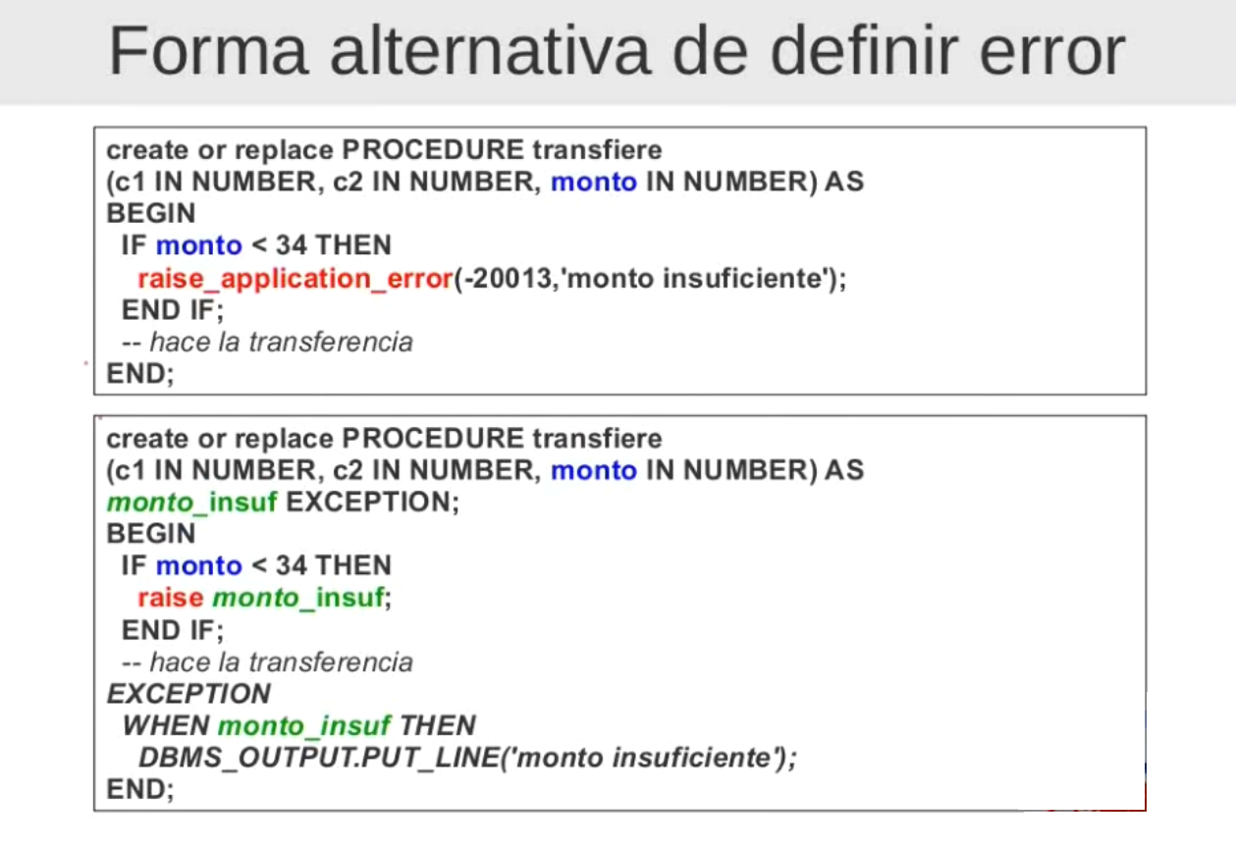

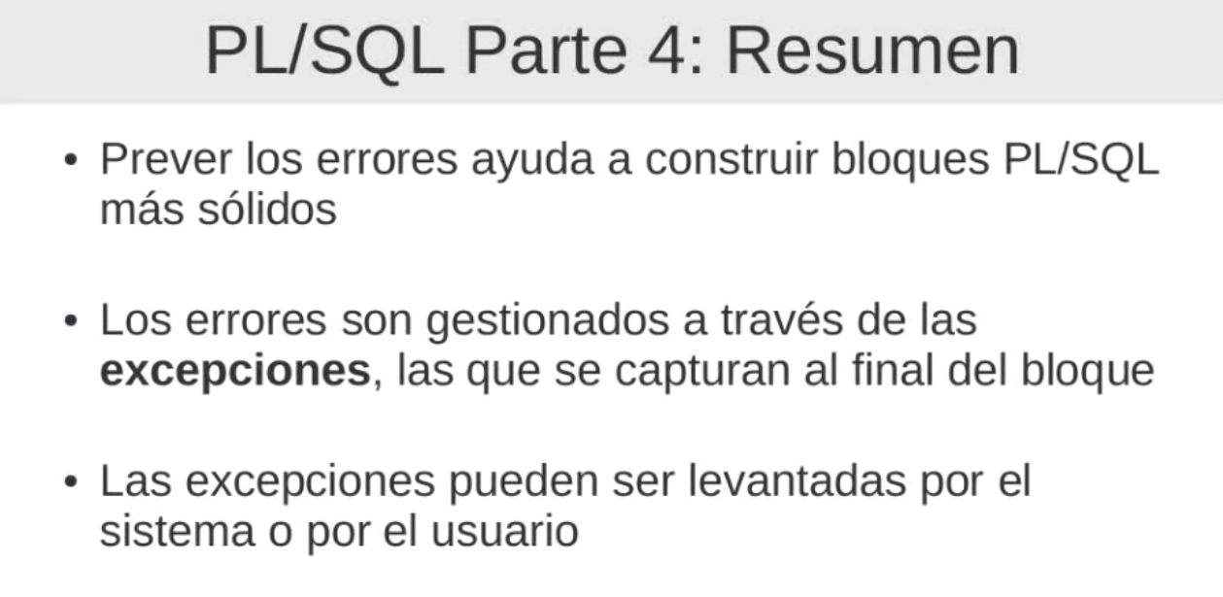

# Triggers.

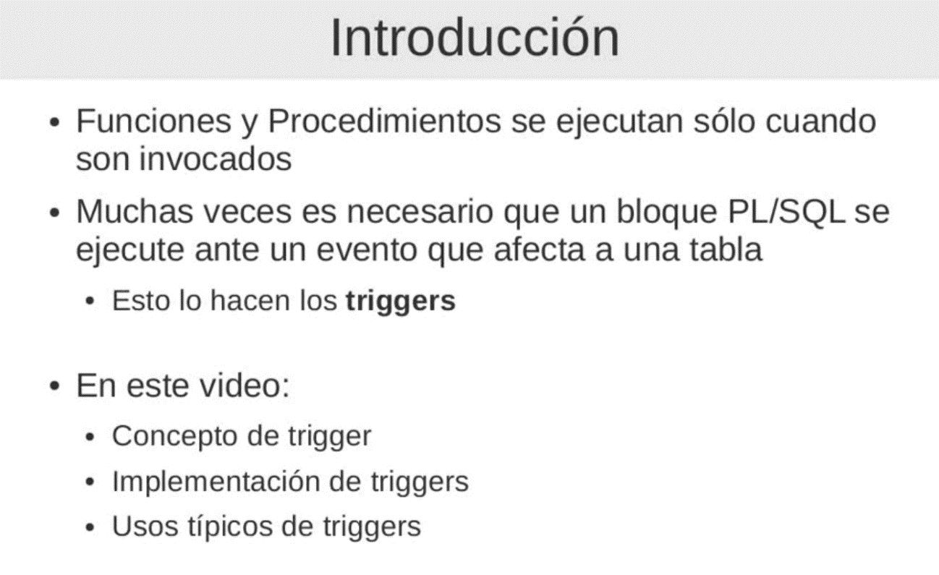

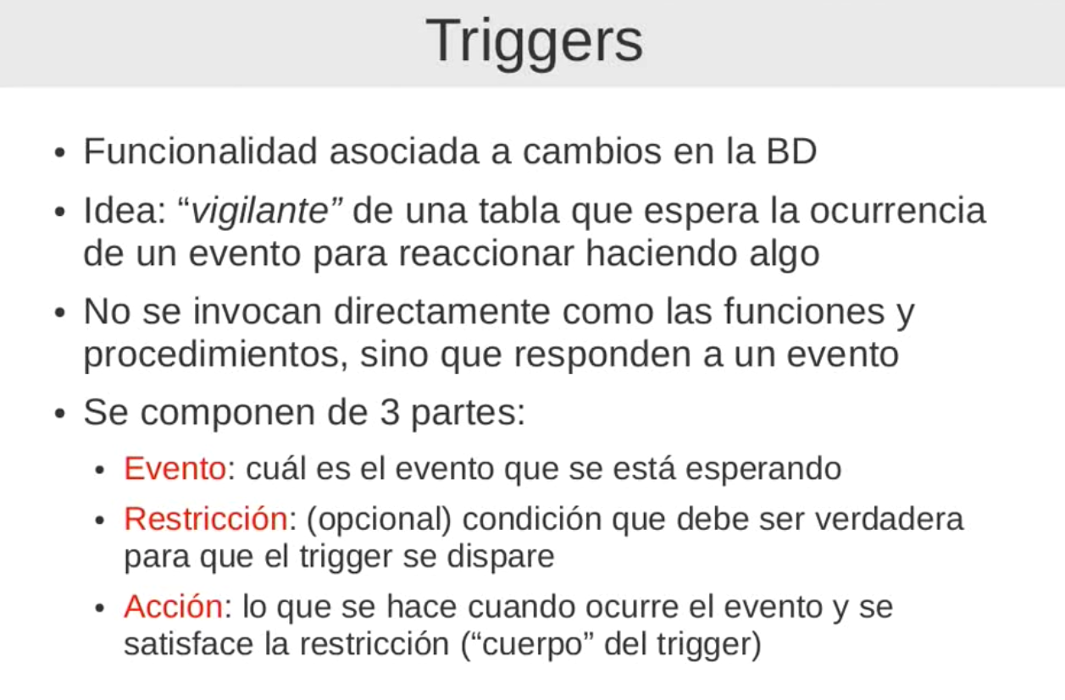

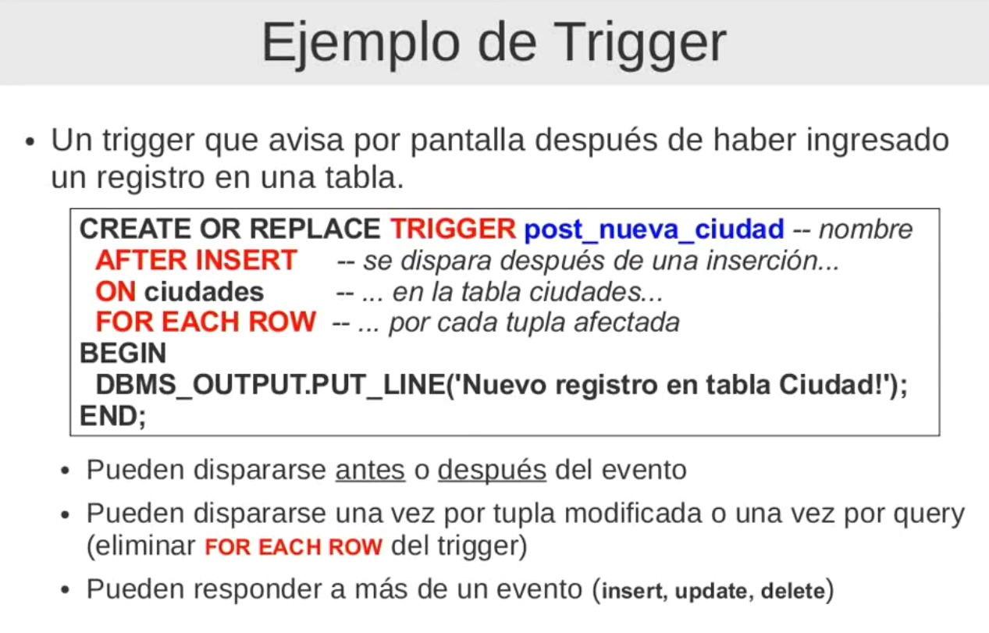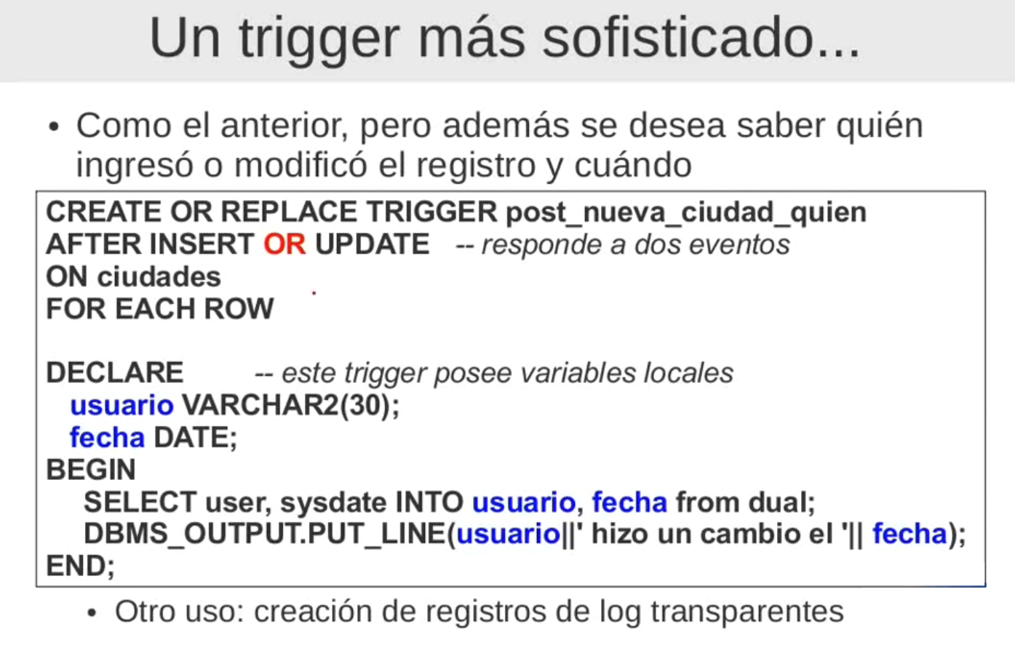

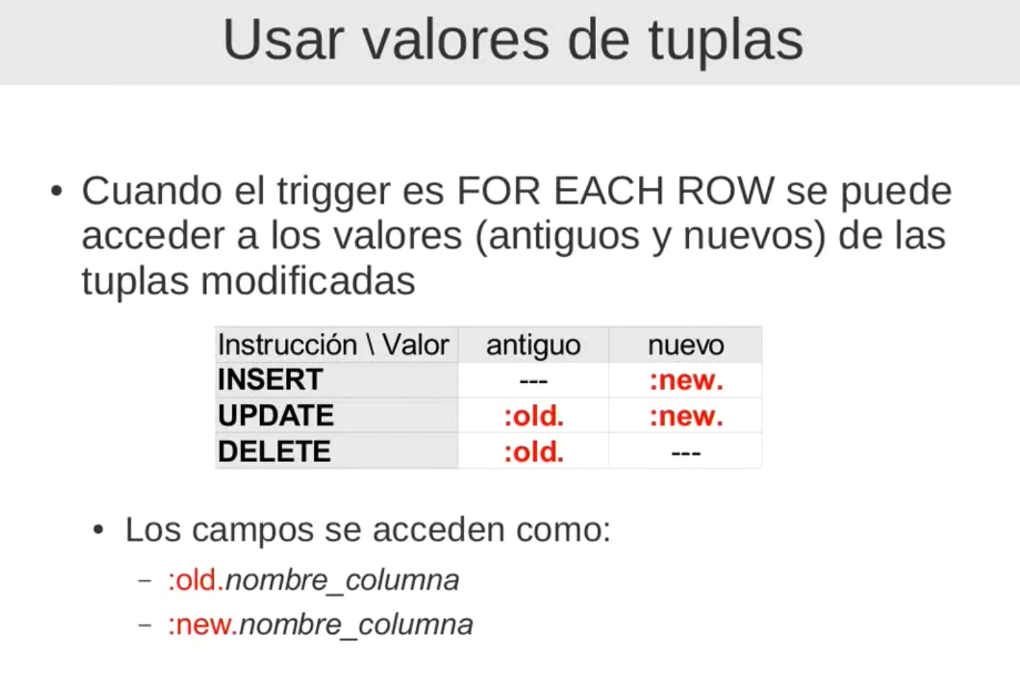

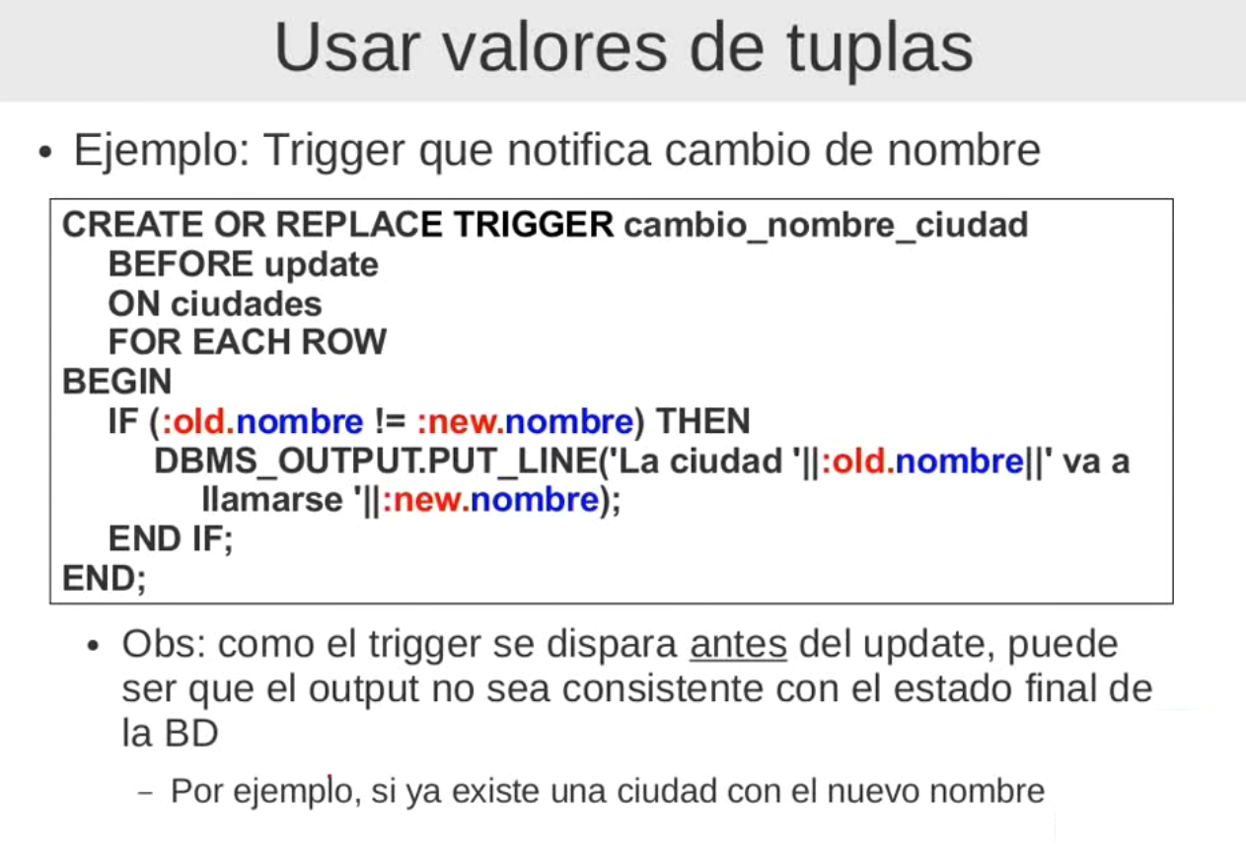

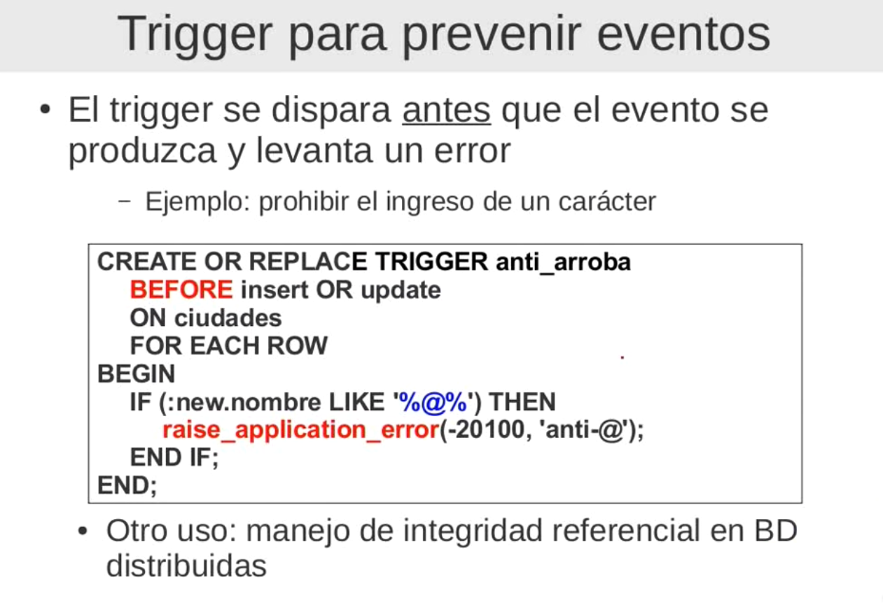

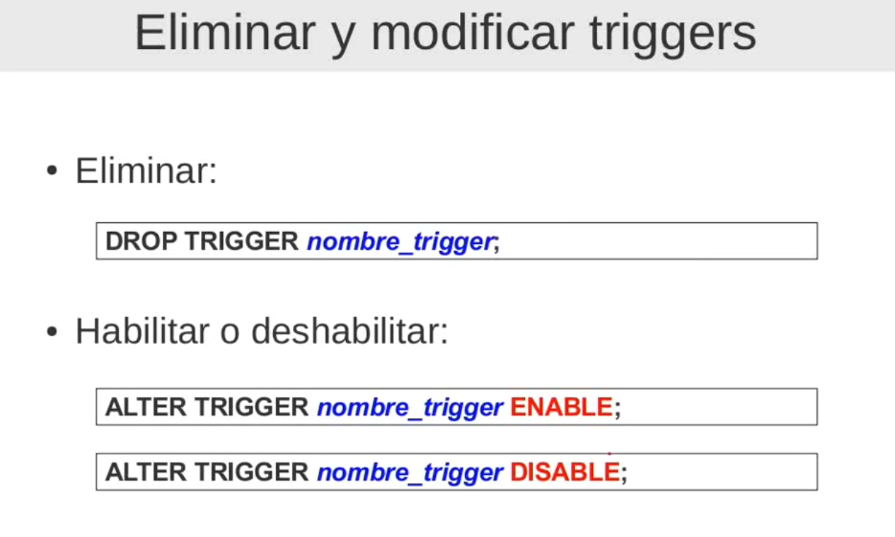

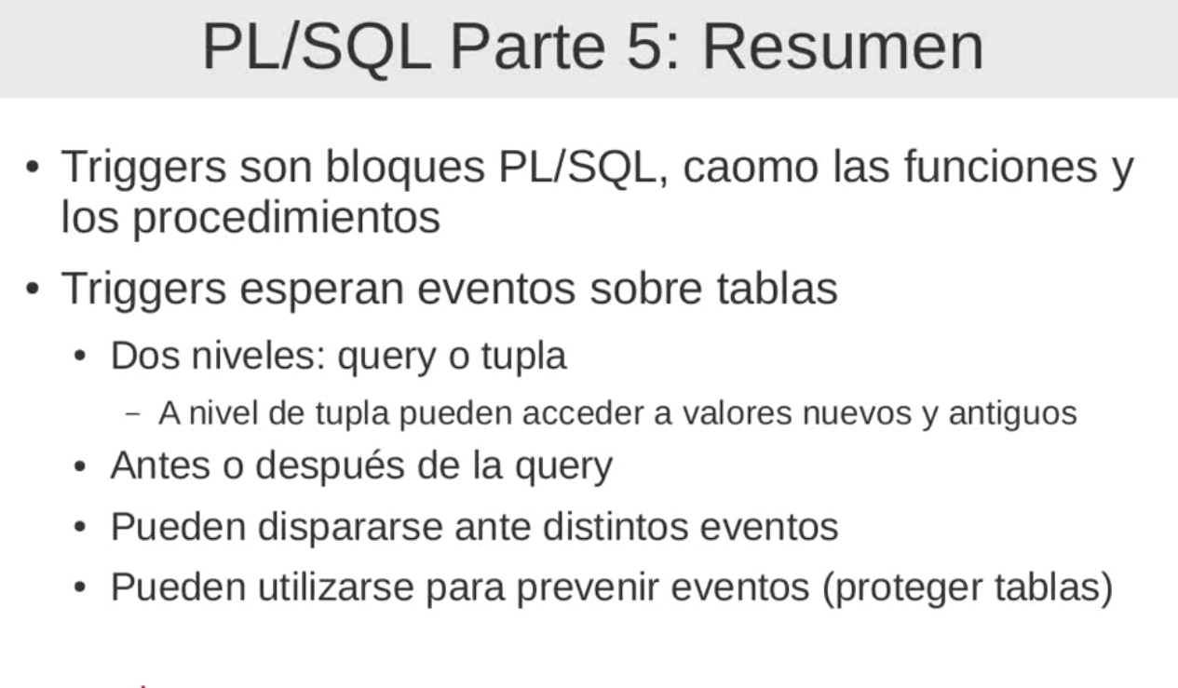

# Paquetes.

